瑞穗鄉水災危險潛勢地區保全計畫
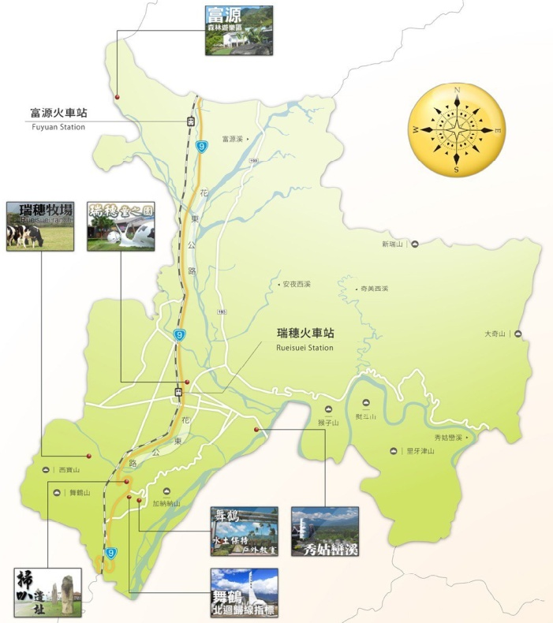

瑞穗鄉公所
中華民國107年3月

目錄
第一章、目的 5
第二章、水災危險潛勢地區之劃定 5
第三章、水災危險潛勢地區應變暨疏散撤離措施 6
第四章、附則 13
傳受單位 16
通報時間 16
年 月 日 時 分 16
□經濟部災害緊急應變小組中心 16
□行政院災害防救委員會 16
通報別 16
□初報 □續報 □結報 16
通報單位 16
瑞穗鄉公所 16
電話 16
03-8872222 16
傳真 16
03-8775547 16
副知單位 16
□行政院災害防救委員會 16
□花蓮縣災害應變中心 16
發生時間 16
年 月 日 午 時 分 16
災害地點 16
發生原因 16
災情狀況 16
影響情形 16
淹水長度╴╴公尺、寬度╴╴公尺、深度╴╴公分 16
□人車尚可通行 16
□人車無法通行 16
□民宅積水 16
應行處置措施 16
1.查證災情並追蹤列管處置情形。 16
2.抽水機調派情形。 16
3.處置情形持續回報本部。 16
備註 16
請定時將最新處置情形回報至災情況狀解除為止。 16

圖目錄
圖3-1 花蓮縣災害通報流程
圖3-2 防汛器材運用流程圖
圖3-3 移動式抽水機運用流程圖
圖3-4 疏散撤離流程圖
圖3-5 疏散撤離資訊傳遞流程圖
圖4-1 水災疏散避難相關資訊配置圖
圖4-2 指示牌製作樣式範例
表目錄
表2-1 瑞穗鄉水災危險潛勢地區保全計畫表
表2-2 移動式抽水機預佈表

附 錄
附錄一、花蓮縣淹水潛勢圖
附錄二、瑞穗鄉近3年重大淹水地區表
附錄三、瑞穗鄉災害通報單
附錄四、瑞穗鄉災情查報處置表
附錄五、瑞穗鄉災情管制表
附錄六、瑞穗鄉災情人員與防汛搶險隊員編組表
附錄七、瑞穗鄉防汛器材資源表
附錄八、第九河川局及其他單位移動式抽水機聯絡表
附錄九、水利署移動式抽水機支援申請表
附錄十、瑞穗鄉水災簡易疏散避難圖
附錄十一、瑞穗鄉轄內水災避難據點位置表
附錄十二、瑞穗鄉「水災危險潛勢地區保全計畫」
附錄十三、水災緊急通報資料表
附錄十四、花蓮縣水災災害疏散撤離權分工表
附錄十五、花蓮縣水災應變參考水位站位置及警戒水位表
附錄十六、經濟部水利署移動式抽水機運用及維護管理作業要點
附錄十七、經濟部淹水災害通報作業要點
附錄十九、各級政府災時對疏散撤離之作業分工事項表
附錄二十、瑞穗鄉災情通報人員電話
瑞穗鄉水災危險潛勢地區保全計畫

第一章、目的
依據中華民國103年1月29日總統華總一義字第 10300013721號令制定公布「流域綜合治理特別條例」第11條第1項規定，各該地方目的事業主管為防範氣候變遷導致之災害，應訂定防災應變計畫。各直轄市、縣(市)政府依「災害防救法」第20條第1項規定，原已訂有地區災害防救業務計畫，包括減災、整備、應變及復建等防救災等各階段計畫重點工作。
為進行水患防治工作，除加速推動流域整體治理外，並加強推動流域綜合治理計畫之避洪減災非工程措施，落實全民自主防災行動，持續推動及輔導水患自主防災社區、健全水情及災情資訊網絡，以及擴增移動式抽水機能量，提升防救災能量，並掌握瑞穗鄉轄管區域易受水害及水災危險潛勢地區，就其保全對象及警戒範圍擬訂各項應變暨疏散撤離措施，俾於颱風豪雨應變期間及時啟動相關應變及疏散撤離作業，以有效減少災損及保障保全對象生命財產安全。

第二章、水災危險潛勢地區之劃定
依據花蓮縣瑞穗鄉一日暴雨450毫米淹水潛勢圖，繪製轄區淹水深度50公分(含)以上淹水潛勢圖（附錄一），同時參考近3年轄區重大淹水地區調查表（附錄二）等資料，就轄區淹水嚴重地區、村落人口聚集處、重要保護標的或歷（近）年颱風豪雨有實際執行水災疏散撤離之區域等原則，據以劃定水災危險潛勢地區。
依據劃定之水災危險潛勢地區，並就該地區內之保全對象及其相對應之避難處所及疏散撤離緊急通報人（村里長）等資料，製作成「水災危險潛勢地區保全計畫表」（表2-1），俾快速應用於疏散撤離作業。

表2-1 瑞穗鄉水災危險潛勢地區保全計畫表
水災危險潛勢地區 | 保全戶數 | 保全人數 | 避難處所 | 避難所地址 | 村里長 | 聯絡電話
瑞穗鄉瑞祥村 | 76 | 201 | 瑞穗國小 | 花蓮縣瑞穗鄉溫泉路一段 19 號 | 瑞祥村村長黃松庭 | 0933-998166
瑞穗鄉富源村 | 7 | 17 | 富源國小 | 花蓮縣瑞穗鄉富源村學士路30號 | 富源村村長周玉梅 | 0918-482811
瑞穗鄉富興村 | 8 | 32 | 富興活動中心 | 花蓮縣瑞穗鄉富興村13鄰134號 | 富興村村長莊明州 | 0921-121418

第三章、水災危險潛勢地區應變暨疏散撤離措施

一、災情通報流程：
依內政部「執行災情查報通報複式佈建措施」及經濟部「經濟部淹水災情通報作業要點」，擬定災情通報流程圖（圖3-1），以進行災情蒐集、通報、查證與追踪災情處置（附錄三、四、五）。另於汛期前完成災情巡察、通報、查證人員及防汛搶險隊編組（附錄六）。
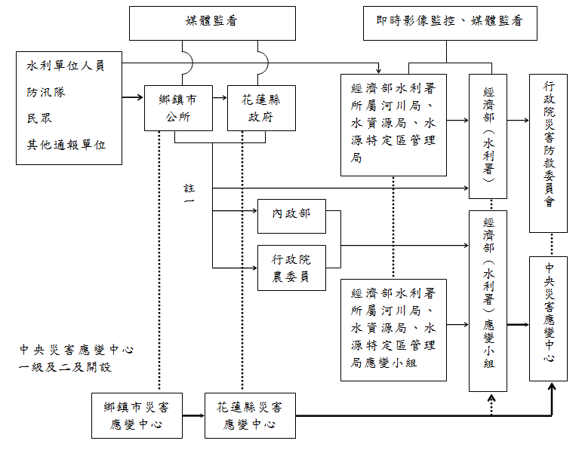
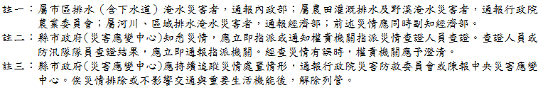

二、防汛器材運用流程
（一）掌握防汛器材資訊：
掌握轄區本縣各局處及鄉（鎮、市）公所、第九河川局及相關單位之防汛器材資源，製作花蓮縣防汛器材資源表（附錄七），俾利有效調度或申請支援；並依防汛器材運用流程圖（圖3-2）辦理防汛器材整備及防汛搶險事宜。
（二）防汛器材運用流程：
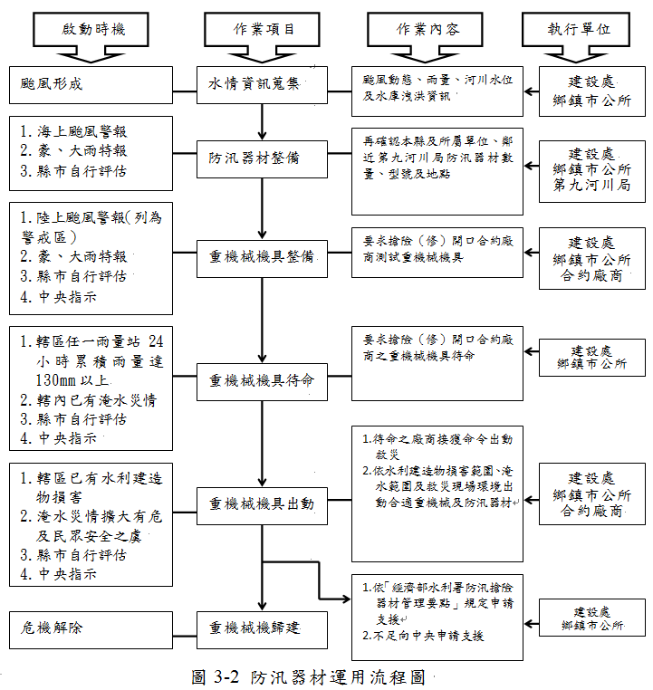

三、移動式抽水機運用流程
（一）移動式抽水機預布及調度
依水災危險潛勢地區保全計畫表所列水災危險潛勢地區，將公所實際控管運用之大、中、小型移動式抽水機進行預佈（表3-1）及依實際水情作彈性調度，並擬定移動式抽水機運用流程圖（圖3-3），俾於災時有效執行抽排除淹（積）水。
掌握臨近第九河川局實際控管運用之大型移動式抽水機資訊，以製作河川局移動式抽水機聯絡表（附錄八），有支援需求時並依移動式抽水機運用流程圖申請支援（附錄九）。
瑞穗鄉公所移動式抽水機
抽水機口徑 | 編號 | 財產編號 | 佈設(預佈)地點 | 備註
小型抽水機  3英吋(6 hp) | S023 | 5003659 | 舞鶴村馬立雲連絡道路地下道
小型抽水機  3英吋(6 hp) | S024 | 5003660 | 瑞岡大橋下堤防邊函洞
小型抽水機  3英吋(6 hp) | S025 | 5003661 | 民享路函洞
中型抽水機  6英吋(30 hp) | M027 | 5003664 | 瑞穗村溫泉部落連絡道路/舊台九線
中型抽水機  6英吋(30 hp) | M029 | 5003669 | -
中型抽水機  6英吋(30 hp) | M030 | 5003663 | 瑞穗村成功北路地下道
中型抽水機  6英吋(30 hp) | M031 | 5003668 | 富源村源興路地下道
中型抽水機  6英吋(30 hp) | M032 | 5003662 | 保安路地下道
中型抽水機  6英吋(30 hp) | M033 | 5003667 | -
備註：1.3”抽水機目前在公所，其餘抽水機皆在瑞北村資源回收場備機狀態。
2.中型抽水機須吊車配合操作運送。
3.財產所屬單位：瑞穗鄉公所，保管聯絡人：莊俊碩(03-872222-192)，操
作人：楊景輝(03-872222-196)。

表3-1 移動式抽水機預佈表

（二）移動式抽水機運用作業流程：
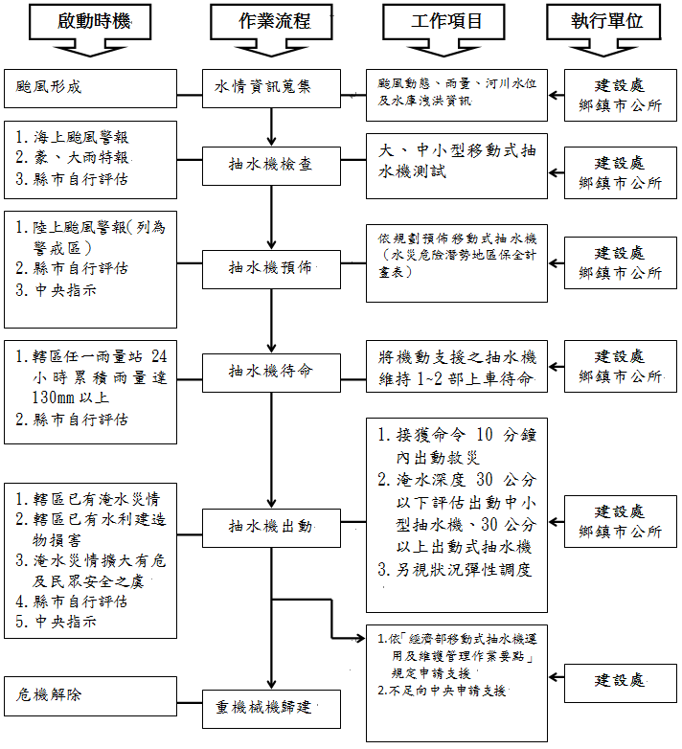
圖3-3 移動式抽水機運用流程圖

四、疏散撤離作業流程
（一）疏散撤離作業流程：
依水災危險潛勢地區保全計畫表之水災危險潛勢地區、保全戶（人）數及疏散避難場所條件，繪製瑞穗鄉公所水災危險潛勢地區疏散避難圖（附錄十），並依經濟部函頒之「水災危險潛勢地區疏散撤離標準作業程序」擬定疏散撤離作業流程（圖3-4）及資訊傳遞流程（圖3-5），俾於水災時有效執行疏散撤離危險地區民眾，減少傷亡。
（二）保全對象及疏散撤離定義
保全對象係單指水災危險潛勢地區內居民，特別是需支援護送之弱勢族群（如長期病患、獨居老人、行動不便、身心障礙等）或居住地下室者均應確實掌握，必要時應優先協助疏散撤離。
疏散撤離係指居民自住處平面疏散撤離至指定安全避難所、親友家，或垂直疏散至自家或同樓層2樓以上之安全處所。

1.中央應變中心通報勸告
2.接獲中央管河川超過2級警戒且水位持續上升
3.縣管河川水位2級警戒且持續上升或有危險之虞
4.接獲水利署淹水警戒資訊且現地已有積水跡象
5.接獲水庫管理機關發佈水庫洩（溢）洪通報。
6.依公所、村里長、幹事或民眾通報現地實況，經縣(市)或公所研判必要時。
氣象水情
資訊蒐集
災情蒐集與傳遞
強制疏散撤離
1.颱風形成。
2.豪雨特報。
颱風動態、雨量、河川水位及水庫洩洪資訊。
1.依內政部「執行災情查報通報複式佈建措施」
2.依經濟部「淹水災害通報作業要點」
1.經研判必要時，縣市或鄉鎮市下達強制疏散撤離指示。
2.再確認已完成弱勢族群疏散撤離。
3.運用各種傳遞方式傳遞疏散避難訊息。
4.針對警戒區域（河川沿岸、水庫下游、淹水地區）之保全對象，進行強制疏散撤離。
5.執行疏散避難與收容。
6.執行收容狀況回報。
颱風豪雨警報解除
水災危機解除
1.通知居民返家或進行安置及向上級通報。
2.避難所清潔與復原。
3.相關服務及救助諮詢.
1.疏散撤離勸告下達。
2.避難所開設相關作業。
3.針對警戒區域（河川沿岸、水庫下游、淹水地區）之保全對象，進行疏散撤離勸告。
4.必要時，應優先完成弱勢族群疏散撤離。
1.建設處及相關局處
2.鄉鎮市公所
1.花蓮縣災害應變中心
2.建設處及社會處、民政處、消防局、警察局等局處
3.鄉鎮市災害應變中心
4.鄉鎮市公所相關課室
5.村里長（幹事）
啟動時機
作業流程
工作項目
執行單位
1.海上陸上颱風警報（警戒區域）。
2.豪雨（大豪雨）特報（警戒區域）。
準備疏散撤離
1.注意氣象水情資訊與預警訊息通報。
2.疏散撤離準備作業。
3.掌握弱勢族群或居住地下室者，必要時優先協助疏散撤離。
1.建設處及相關局處
2.鄉鎮市公所
3.村里長
1.建設處
2.民政處
3.消防局
4.警察局
勸告疏散撤離及完成撤離準備
1.中央應變中心通報強制
2.接獲中央管河川超過1級警戒且水位持續上升
3.縣管河川水位1級警戒且持續上升或有溢堤之虞
4.接獲水利署淹水警戒且淹水已30-50cm且持續上升
5.接獲水庫管理機關發佈洩（溢）洪通報且洩洪量大於下游河川防洪標準。
6.依公所、村里長、幹事或民眾通報現地實況，經縣(市)或公所研判必要時。
7.水利建造物突發重大緊急事故，經管理機關通報有強制疏散撤離必要。
危機解除與復原
1.花蓮縣災害應變中心
2.建設處及社會處、民政處、消防局、警察局等局處
3.鄉鎮市災害應變中心
4.鄉鎮市公所相關課室
5.村里長（幹事）
1.花蓮縣災害應變中心及相關局處
2.鄉鎮市災害應變中心及相關課室

圖3-4 花蓮縣水災疏散撤離作業流程圖

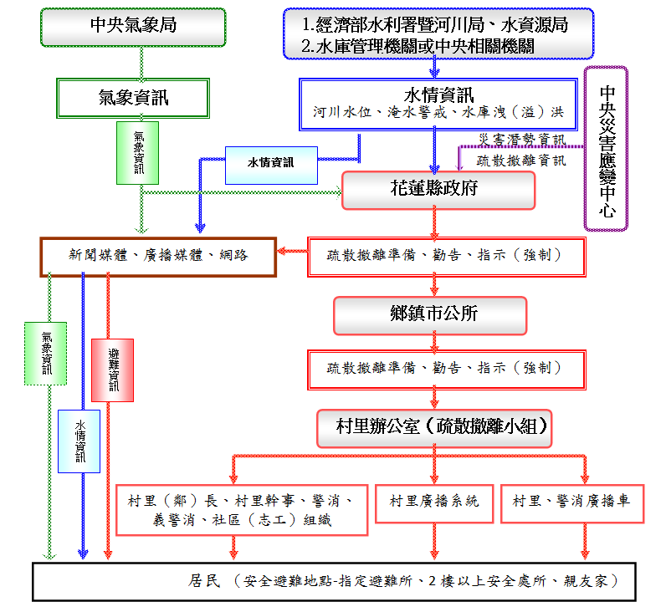

圖3-5水災疏散撤離資訊傳遞流程圖

（三）疏散撤離權責分工
花蓮縣政府災害應變中心下達疏散撤離指示後，由警察局、消防局、衛生局、民政處、社會處、水利處及工務處等相關局處依權責分工（附錄十四）協助鄉（鎮、市、區）災害應變中心辦理疏散撤離相關工作，儘速完成水災危險地區內民眾之撒離與後續工作。
五、落實全民自主防災行動，持續推動水患自主防災社區
花蓮縣政府為落實全民自主防災行動，持續編列經費辦理既有水患自主防災社區防災教育訓練及演練，協助社區持續維運並於汛期間發揮自主防災功能，進而達到「先自助後公助」之目標。
花蓮縣政府為結合及增進民力運用，後續擬新成立水患自主防災社區，輔導社區推動自主防災相關工作。
六、健全水情及災情資訊網絡
花蓮縣政府建置水情災情監測與監控設施，強化水災應變功能及健全洪水與淹水預警系統(水位雨量站、水位站及CCTV站)功能，掌握水情災情最新資訊，並提供縣(市)內防救災單位、社區及民眾作為防救災之用。

第四章、附則

一、教育宣導
瑞穗鄉公所適時印製相關宣導資料及圖說，利用各種機會藉由防災教育宣導，教導民眾認識災害、建立正確風險及防災觀念，以提升全民防災意識及緊急應變能力。
二、疏散避難圖看板及疏散路線指示牌製作
瑞穗鄉公所推動將水災疏散避難圖製作成大型看板(範例如圖4-1，附錄十)設置於村里內明顯處，另於村落人口聚集處或重要保護標的等沿疏散撤離路線設置指示牌(範例如圖4-2)，以達平時宣導、災時引導功能。
三、演練與計畫更新備查
瑞穗鄉公所針對本計畫平時加以演練（每年汛期前至少1次），並於災時落實執行。
本所每年定期或不定期（重大水災後）更新水災危險潛勢地區保全計畫內容，以維持資料之正確性及有效性，並於每年汛期前提報經濟部備查。
四、督導瑞穗鄉公所擬訂計畫或更新及提報備查
花蓮縣政府每年督導瑞穗鄉公所擬訂或更新該轄「水災危險潛勢地區保全計畫」，計畫內容以簡明及實用為原則，並應隨時維持計畫資料之正確性及有效性，同時於每年汛期前提報花蓮縣政府備查，俾使瑞穗鄉公所落實水災疏散撤離之命令下達及通報應撤離之村里民眾等相關作業。瑞穗鄉公所「水災危險潛勢地區保全計畫」參考範本格式，如附錄十二。

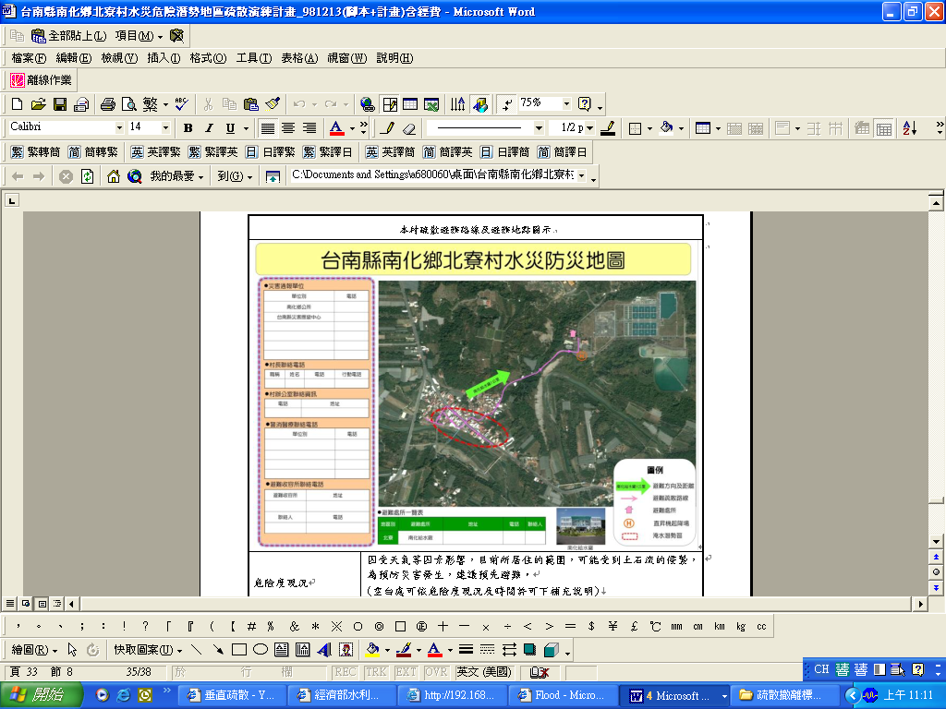
範例
圖4-1 水災疏散避難圖相關資訊配置圖
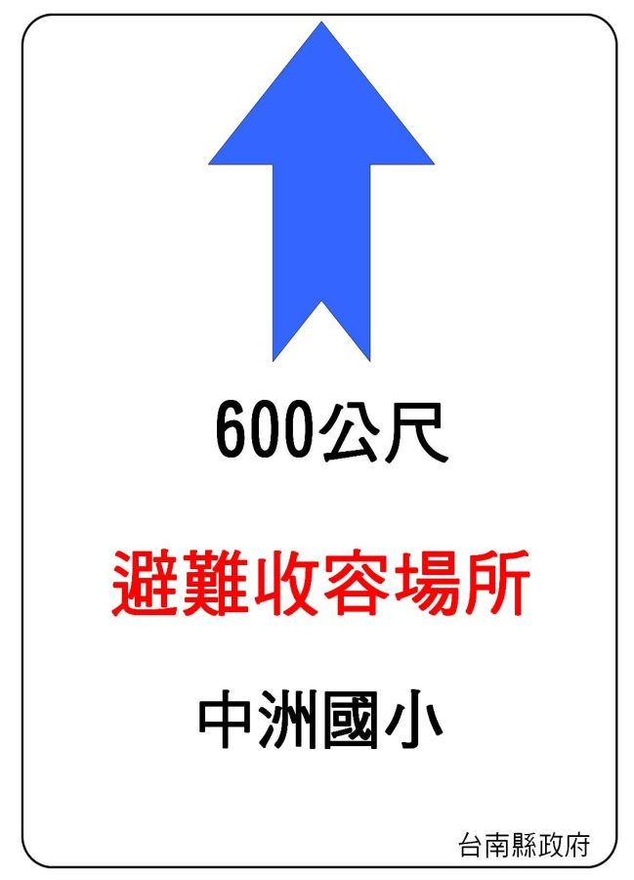
範例
圖4-2 指示牌製作樣式範例

附錄一、花蓮縣淹水潛勢圖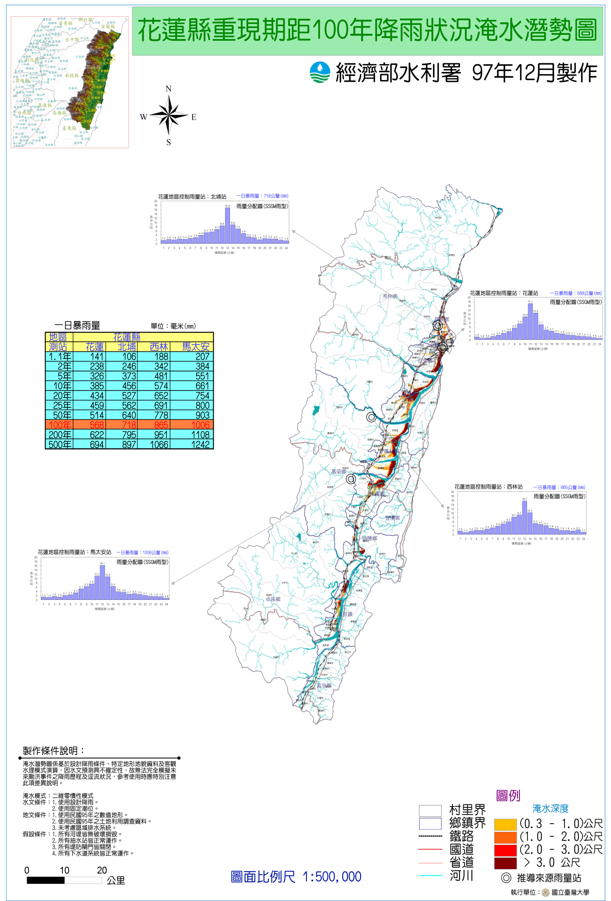
附錄二、瑞穗鄉近3年重大淹水地區表
縣 | 鄉鎮 | 位置 | 原因 | 備註
花蓮縣 | 瑞穗鄉 | 舞鶴馬立雲鐵路橋下，成功北路鐵路橋下，中正南路及民權西路交叉口 | 地勢低漥、溝渠淤塞  瞬間雨量過大

附錄三、瑞穗鄉災害通報單
傳受單位 |  | 通報時間 | 年 月 日 時 分
□經濟部災害緊急應變小組中心  □經濟部（水利署）  □內政部營建署  □行政院農業委員會水土保持局  □行政院農業委員會農田水利處  □行政院災害防救委員會  □中央災害應變中心 |  | 通報別 | □初報 □續報 □結報
 |  | 通報單位 | 瑞穗鄉公所
 |  | 電話 | 03-8872222 | 傳真 | 03-8775547

副知單位

□行政院災害防救委員會

□花蓮縣災害應變中心
發生時間 | 年 月 日 午 時 分

災害地點

發生原因

災情狀況
影響情形 | 淹水長度╴╴公尺、寬度╴╴公尺、深度╴╴公分  □人車尚可通行  □人車無法通行  □民宅積水
應行處置措施 | - 查證災情並追蹤列管處置情形。  - 抽水機調派情形。  - 處置情形持續回報本部。
備註 | 請定時將最新處置情形回報至災情況狀解除為止。

附錄四、瑞穗鄉災情查報處置表
豪雨淹水災情查報處置表
氣象基本資料 | 時間
氣象基本資料 | 地點
氣象基本資料 | 單位
氣象基本資料 | 累積降雨量  （事後補紀錄）
查詢及回復對象 | 時間 |  |  |  | 查詢 結果 | □無災情
查詢及回復對象 | 單位 |  |  |  | 查詢 結果 | □災情（續填下面欄位）  列管案號：
查詢及回復對象 | 姓名 |  |  |  | 查詢 結果
查詢及回復對象 | 電話 |  |  |  | 查詢 結果
淹水時間
淹水地點
淹水情形 | 長 ｍ、寬 ｍ、深 ｃｍ
影響層面 | 影響人車通行 |  | □有 □無
影響層面 | 住宅淹水 |  | □有 □無
處置情形 | 聯絡人姓名電話
處置情形 | 協勤人員姓名電話
處置情形 | 抽水機派遣情形 |  |  | 出動單位
處置情形 |  |  |  | 帶隊人員姓名電話
處置情形 |  |  |  | 規格
處置情形 |  |  |  | 數量
處置情形 |  |  |  | 出動時間
處置情形 |  |  |  | 抵達時間
處置情形 |  |  |  | 開始抽水時間
處置情形 |  |  |  | 完成淹水抽除時間

附錄五、瑞穗鄉災情管制表
案號 | 上傳時間 | 縣(市)(鄉鎮) | 災情類別 | 發生時間 | 發生地點 | 現場狀況 | 處理情形 | 處理狀態
附錄六、瑞穗鄉災情人員與防汛搶險隊員編組表
花蓮縣瑞穗鄉107年防汛搶險隊編組名冊
組別職稱 | 姓名 | 派出單位 |  | 保管搶險機具 | 電 話
組別職稱 | 姓名 | 機關名稱 | 職稱 | 保管搶險機具 | 電 話
搶險隊隊長 | 陳進光 | 瑞穗鄉公所 | 鄉長 |  | ８８７２２２２
搶險隊副隊長 | 葉春榮 | 瑞穗鄉公所 | 秘書 |  | ８８７２２２２
搶險隊副隊長 | 黃宣賓 | 瑞穗義警分隊 | 分隊長 |  | ８８７６０４０
搶險隊副隊長 | 黃能斌 | 瑞穗義消分隊 | 分隊長 |  | ８８７５０６６
通訊組組長 | 鍾亞霖 | 瑞穗鄉公所 | 民政課課長 |  | ８８７２２２２
通訊組副組長 | 蔡志明 | 瑞穗鄉公所 | 民政課課員 |  | ８８７２２２２
通訊組組員 | 王祥賢 | 瑞穗鄉公所 | 殯管所所長 |  | ８８７２２２２
通訊組組員 | 蕭育杰 | 瑞穗鄉公所 | 機要秘書 |  | ８８７２２２２
通訊組組員 | 楊景輝 | 瑞穗鄉公所 | 建設課臨時技工 |  | ８８７２２２２
總務組組長 | 張源寶 | 瑞穗鄉公所 | 行政室主任 |  | ８８７２２２２
總務組副組長 | 林于婷 | 瑞穗鄉公所 | 行政室課員 |  | ８８７２２２２
總務組組員 | 童正容 | 瑞穗鄉公所 | 行政室書記 |  | ８８７２２２２
總務組組員 | 黃秋梅 | 瑞穗鄉公所 | 行政室工友 |  | ８８７２２２２
防救組組長 | 陳力平 | 瑞穗消防分隊 | 分隊長 |  | ８８７２１６４
防救組副組長 | 吳大志 | 瑞穗鄉衛生所 | 主任 |  | ８８７２０４５
防救組副組長 | 黃文和 | 台灣省山難搜救協會 | 大隊長 |  | ８８７１３０５
防救組組員 | 吳涼鈞 | 瑞穗鄉公所 | 建設課課員 |  | ８８７２２２２
防救組組員 | 吳柏憲 | 瑞穗鄉公所 | 建設課技士 |  | ８８７２２２２
防救組組員 | 張松堯 | 土木包工業 | 負責人 | 工程車 | ８３３１０５１
防救組組員 | 朱火田 | 土木包工業 | 負責人 | 怪手 | ８８７２５５３
防救組組員 | 鍾金玉 | 土木包工業 | 負責人 | 怪手 | ８８７１１２８
防救組組員 | 高明文 | 瑞穗鄉公所 | 清潔隊司機 | 怪手 | ８８７２２２２
防救組組員 | 鍾毅良 | 土木包工業 | 負責人 | 怪手 | ８８７１１２８
防救組組員 | 許志發 | 瑞穗鄉公所 | 路燈管理員 | 路燈維修車 | ８８７２２２２
防救組組員 | 彭瑞榮 | 瑞穗鄉公所 | 清潔隊司機 | 清潔車 | ８８７２２２２
防救組組員 | 鄧鎮盛 | 水電行 | 負責人 | 水電維修車 | ８８７３６９５
防救組組員 | 顏明輝 | 明架企業 | 負責人 | 抽水機

附錄七、瑞穗鄉防汛器材資源表
種類 | 保管單位 | 資源所在鄉鎮 | 數量
3英吋抽水機 | 瑞穗鄉公所 | 瑞穗鄉公所 | 3
6英吋抽水機 | 瑞穗鄉公所 | 瑞穗鄉公所清潔隊 | 6
吊卡車 | 瑞穗鄉公所 | 瑞穗鄉公所 | 2

附錄八、第九河川局及其他單位移動式抽水機聯絡表
編號 | 使用單位 | 存放地點 | 地址 | 保管人 | 連絡電話 | 馬力  (HP) | 口徑  (英吋) | 額訂  揚程  (M) | 抽水量  (CMS) | 抽水機  種類
九河-01 | 第九河川局 | 第九河川局 | 吉安鄉福興八街242號倉庫 | 侯明棋  滕忠信  黃郅達 | 03-8325103#2105  03-8325103#2107  03-8325103#2108  0932-521746  0919-250498  0928-080100 | 111 | 12" | 10 | 0.3 | 自吸式
九河-02 | 第九河川局 | 第九河川局 | 吉安鄉福興八街242號倉庫 | 侯明棋  滕忠信  黃郅達 |  | 111 | 12" | 10 | 0.3 | 自吸式
九河-03 | 第九河川局 | 第九河川局 | 吉安鄉福興八街242號倉庫 | 侯明棋  滕忠信  黃郅達 |  | 111 | 12" | 10 | 0.3 | 自吸式
九河-04 | 第九河川局 | 第九河川局 | 吉安鄉福興八街242號倉庫 | 侯明棋  滕忠信  黃郅達 |  | 111 | 12" | 10 | 0.3 | 自吸式
九河-05 | 第九河川局 | 第九河川局 | 吉安鄉福興八街242號倉庫 | 侯明棋  滕忠信  黃郅達 |  | 111 | 12" | 10 | 0.3 | 自吸式
 | 花蓮給水廠 | 花蓮市 | 花蓮市水源街31號 | 張國先 | 03-8325304 | 3.5 | 3" | 10
 | 鳳林營運所 | 鳳林鎮 | 花蓮縣鳳林鎮中華路25號 | 張錦輝 | 03-8762058 | 2 | 3" | 18
 | 玉里營運所 | 玉里鎮 | 花蓮縣玉里鎮中華路361號 | 黃乾和 | 03-8882403 | 2 | 3" | 18
 | 台電花蓮區營業處 | 花蓮市 | 花蓮市府前路95號 | 江玉順 | 03-8230322#311 | 10以下 | 4" |  |  | 引擎泵
 | 台電花蓮區營業處 | 花蓮市 | 花蓮市府前路95號 | 江玉順 | 03-8230322#311 | 30以下 | 3" |  |  | 引擎泵
 | 玉里鎮（開口契約） | 玉里鎮 |  | 羅慶樟 | 0937-468125 | 3 | 3"
 | 吉安鄉公所清潔隊 | 吉安鄉公所 |  |  |  |  | 4英吋 | 30M | 1000L/min
 | 花蓮市公所工程隊 | 花蓮市公所 |  |  |  |  | 3"(5台)  6"(7台)  12"(2台)
附錄九、水利署移動式抽水機支援申請表
申請機關： |  |  |  |  |  |  |  | 受理機關：經濟部
填報人(職稱/姓名/電話) |  |  |  |  |  |  |  | 水利署抽水機調度小組電話：02-3707-3113
核定人： |  |  | 申請時間: |  |  |  |  | 傳真：02-3707-3044；02-3707-3054
 | 支援  種類 | 抽水區域  (含災害情形) | 報到  地點 | 聯絡人  姓名電話 | 支援  單位 | 所在  地點 | 出發  時間 | 預計  抵達  時間 | 帶隊官  姓名電話 | 機組編號 | 申請單位簽收時間 | 組裝完成 時間 | 離  時間
 |  |  |  |  |  |  |  |  |  | 到 報到地點時間 | 到 抽水地點時間 | 開始抽水 時間 | 離  時間
1 |  |  |  | 姓名:  電話: |  |  |  |  | 姓名:  電話:
2 |  |  |  | 姓名:  電話: |  |  |  |  | 姓名:  電話:
3 |  |  |  | 姓名:  電話: |  |  |  |  | 姓名:  電話:
註:一、粗黑框內由審核機關填寫。二、每台抽水機請填寫一列。三、粗黑框右側由各支援單位填寫。
擬辦(經濟部抽水機調度小組) |  |  |  | 審核(抽水機小組值班科長) |  |  |  |  | 核定(值班組長)

附錄十、瑞穗鄉水災簡易疏散避難圖
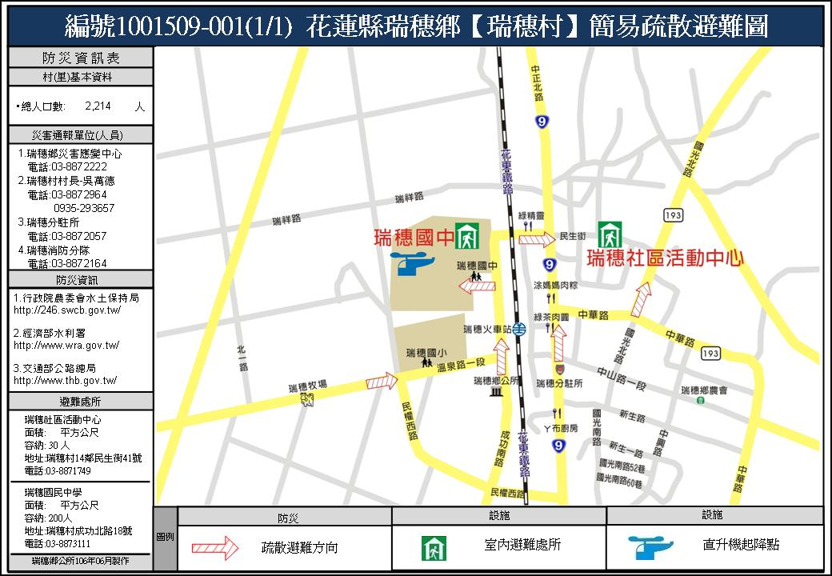
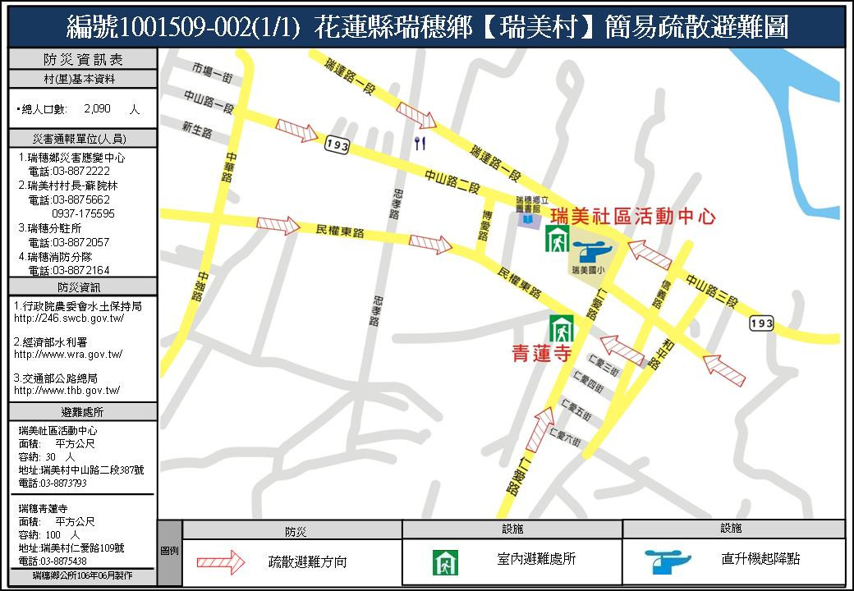
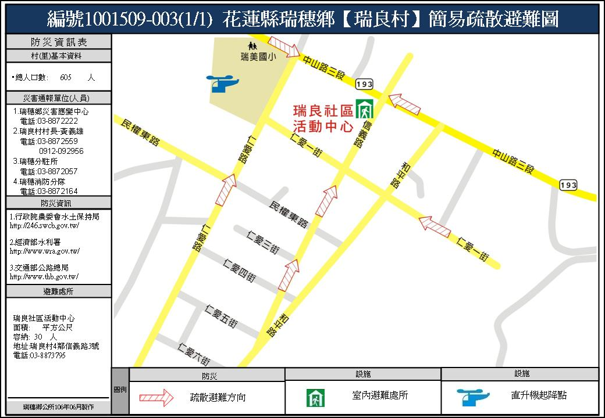
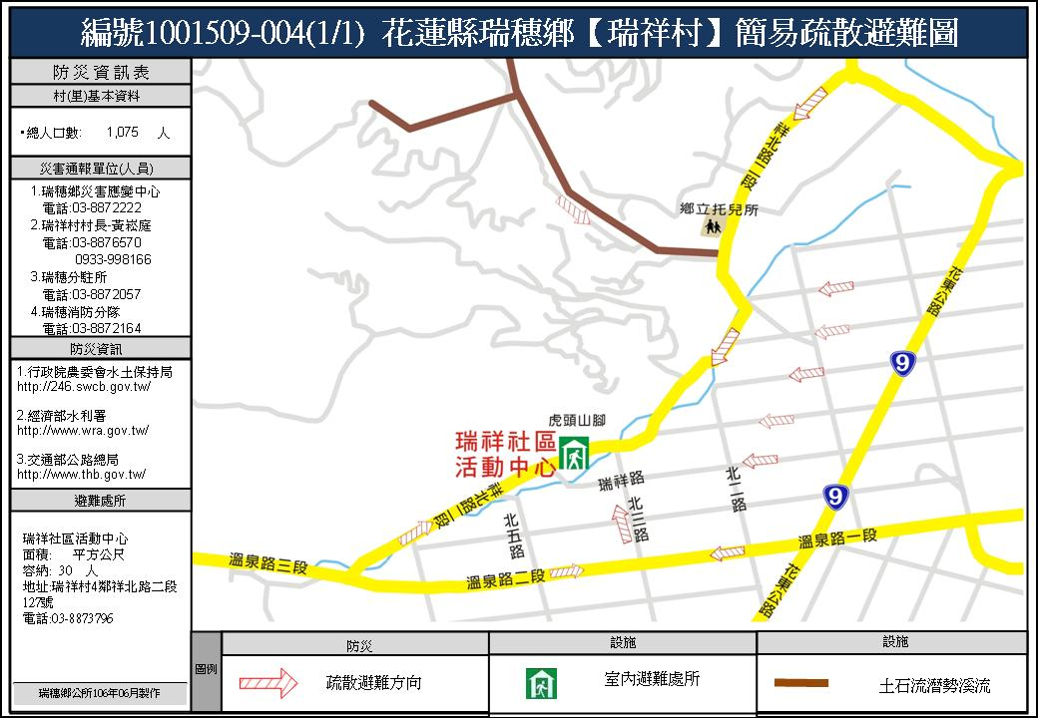

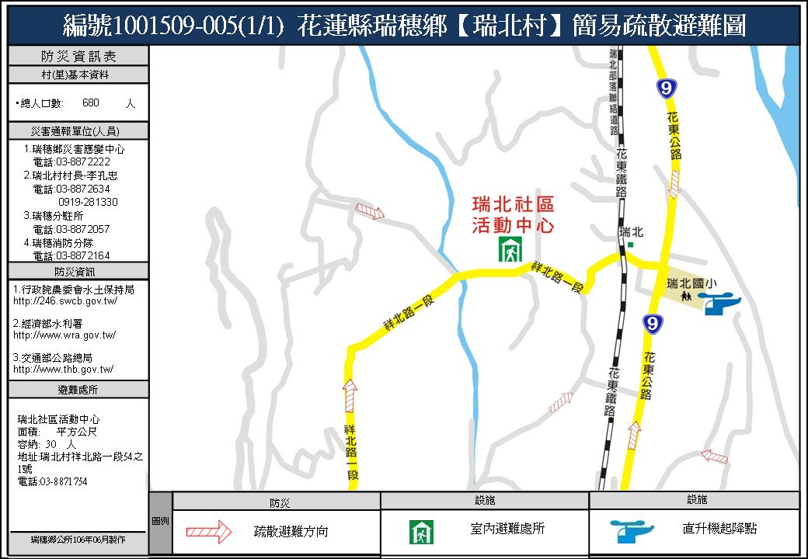
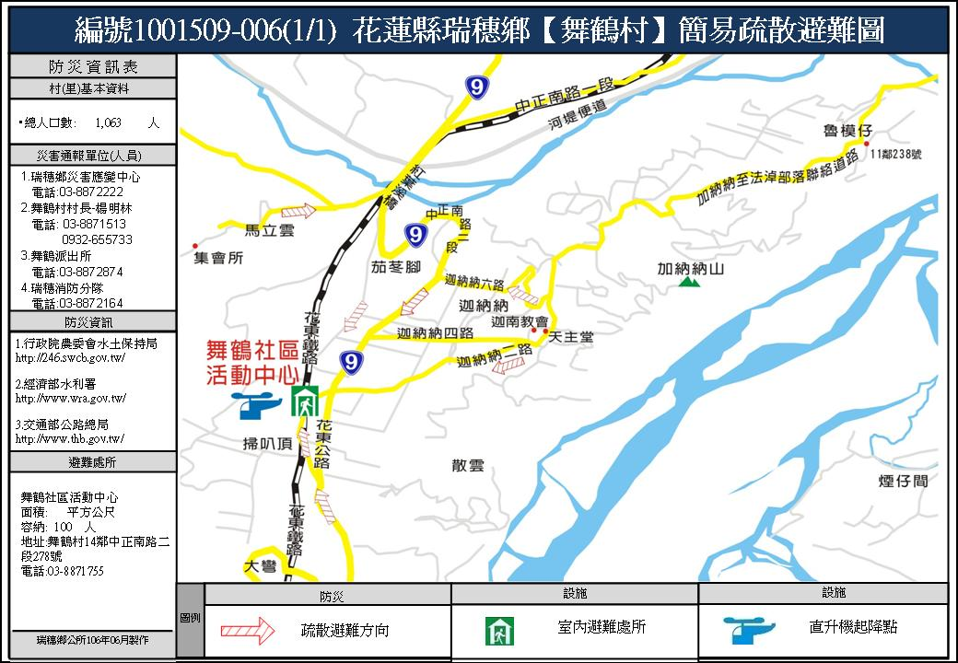

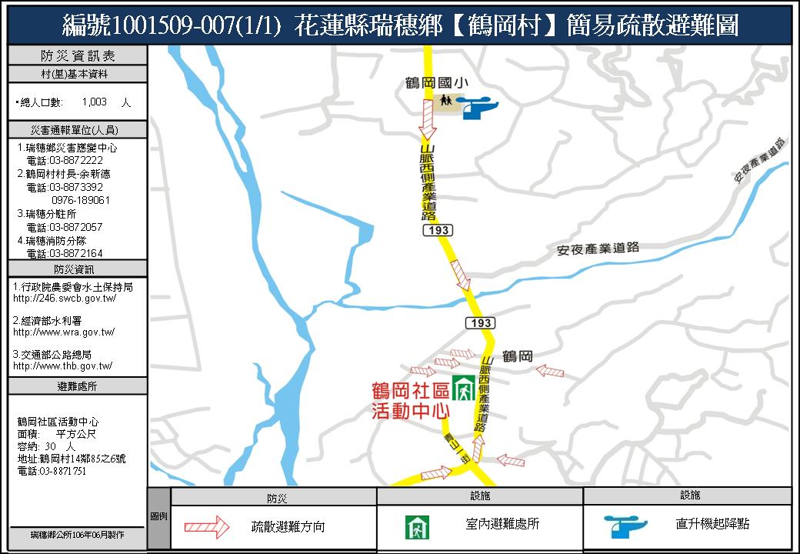
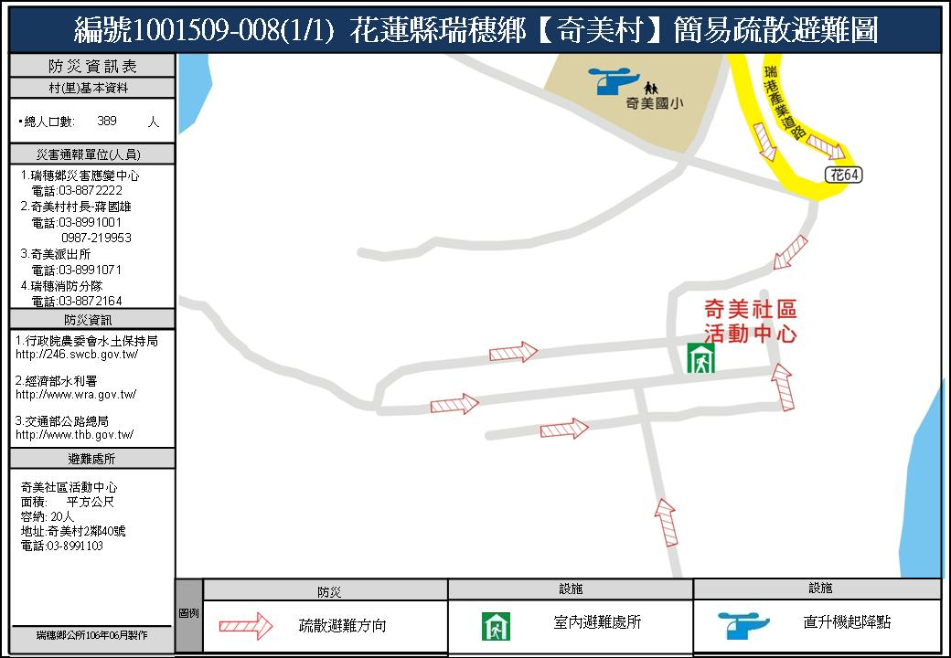
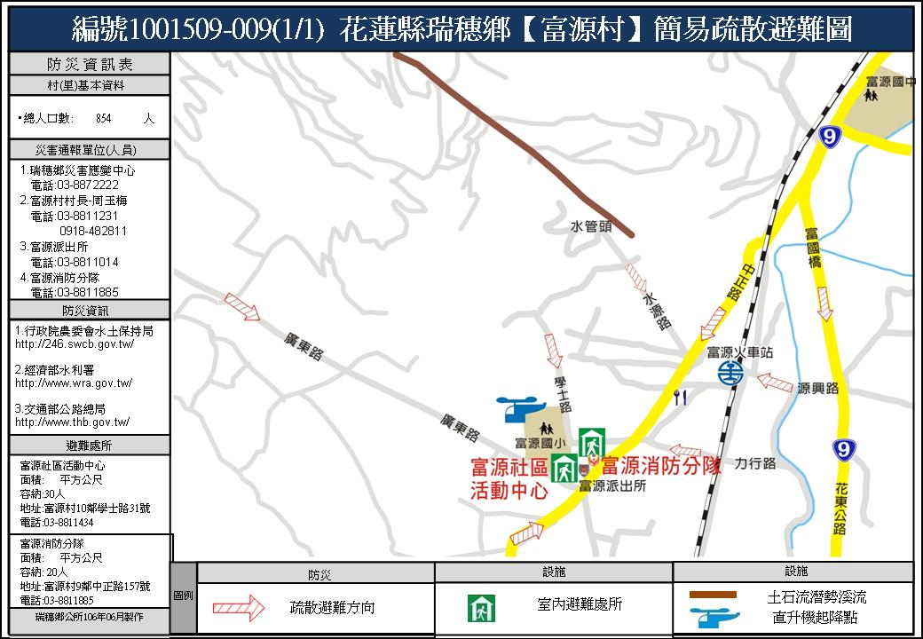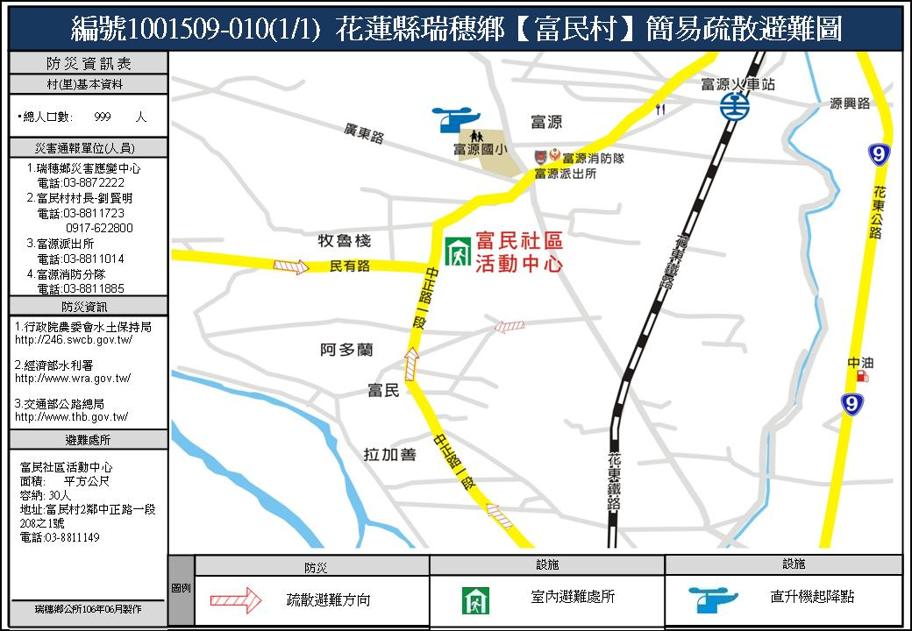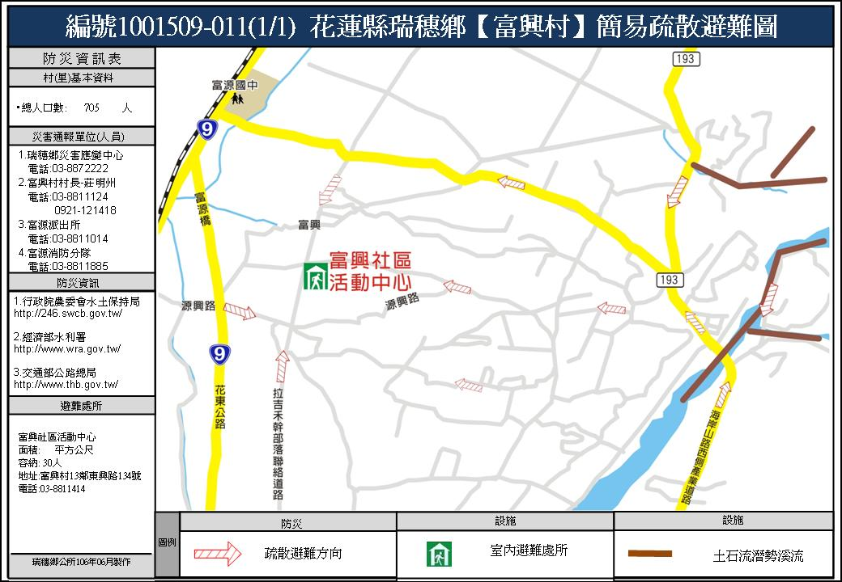
附錄十一、瑞穗鄉水災避難據點位置表
避難處所 | 聯絡人 | 可收容人數 | 地址 | 電話
瑞良活動中心 | 黃義雄 | 30 | 瑞穗鄉瑞良村4鄰信義路3號 | 0912-092956
瑞北活動中心 | 李孔忠 | 30 | 瑞穗鄉瑞北村54-1號 | 0919-281330
瑞美活動中心 | 蘇院林 | 30 | 瑞穗鄉瑞美村中山路二段387號 | 0937-175595
瑞祥活動中心 | 黃崧庭 | 30 | 瑞穗鄉瑞祥村127號 | 0933-998166
瑞穗活動中心 | 吳萬德 | 30 | 瑞穗鄉瑞穗村民生街41號 | 0935-293657
鶴岡社區活動中心 | 余新德 | 30 | 瑞穗鄉鶴崗村14鄰85之6號 | 0976-189061
舞鶴社區活動中心 | 楊明林 | 100 | 瑞穗鄉舞鶴村1鄰64號 | 0932-655733
奇美社區活動中心 | 蔣國雄 | 20 | 瑞穗鄉奇美村2鄰40號 | 0987-219953
富源社區活動中心 | 周玉梅 | 30 | 瑞穗鄉富源村10鄰31號 | 0918-482811
富民社區活動中心 | 劉賢明 | 30 | 瑞穗鄉富民村2鄰208之1號 | 0917-622800
富興社區活動中心 | 莊明州 | 30 | 瑞穗鄉富興村13鄰134號 | 0921-121418
瑞穗鄉公所 | 蔡志明 | 100 | 瑞穗鄉瑞穗村成功南路19號 | 03-8872222＃137
富源消防分隊 | 謝光南 | 20 | 瑞穗鄉富源村9鄰中正路157號 | 03-8811885

附錄十二、瑞穗鄉「水災危險潛勢地區保全計畫」
一、目的
為充分掌握轄區內水災危險潛勢地區，及其保全住戶、保全對象，俾於颱風豪雨期間，及時有效疏散撤離保全對象（居民）至安全避難處所，以保障居民生命財產安全。

二、轄內水災危險潛勢地區及保全對象
本鄉參考花蓮縣淹水潛勢圖、歷年調查容易淹水地點（村里）及有實際執行水災疏散撤離之區域，列為水災危險潛勢地區。
依據水災危險潛勢地區、保全對象、避難處所及疏散撤離緊急通報人（村里長）等資料，製作成「水災危險潛勢地區保全計劃表」（如附表一），並依保全計畫表所列各水災危險地點製作疏散避難圖（如附圖一至三）。
同時建立轄內或蒐集鄰近避難所資訊（如附表二）及建立保全對象清冊（包括弱勢族群或護理之家）（如附表三）。
三、疏散避難人員編組與分工
本鄉依現行規定或實務運作，簡要說明編組與分工（如附表四）。
四、疏散撤離作業程序
（一）災害分析研判
本鄉依據上級相關單位通報提供之警戒資訊及自行蒐集之氣象水情資訊、現地通報或觀察之降雨、積淹水及河川等水位狀況，綜合分析研判可能淹水災情與影響範圍後，下達準備、勸告及強制疏散撤離之命令。
（二）疏散撤離之執行
1、準備疏散撤離：
本鄉於轄區列為中央氣象局發布海上陸上颱風警報或豪雨（大豪雨以上）特報之警戒區域後，即應注意氣象、水情資訊，針對水災危險潛勢地點、低窪地區或其他可能致災地點通報相關訊息及預作疏散撤離準備，並優先掌握需援護之弱勢族群或居住地下室者動態等，必要時應優先協助疏散撤離。
2、勸告疏散撤離及完成撤離準備：
有下列情形之一者，縣政府應通知並協助本鄉勸告保全對象疏散撤離及完成撤離準備：
（1）接獲中央災害應變中心勸告疏散撤離之通報。針對通報警戒區域之保全對象，勸告疏散撤離。
（2）接獲經濟部水利署（河川局）通報中央管河川水位超過二級警戒水位且水位持續上升。針對水位站沿岸警戒區域及低窪地區之保全對象，勸告疏散撤離。
（3）發現縣管河川水位超過二級警戒水位且水位持續上升或有危險之虞。針對水位站沿岸或危險警戒區域及低窪地區之保全對象，進行疏散撤離勸告。
（4）接獲經濟部水利署淹水警戒資訊且現地已有積水跡象。針對警戒區域、低窪地區及已積水地點之保全對象，勸告疏散撤離。
（5）接獲水庫管理機關發佈水庫洩（溢）洪通報。針對水庫下游沿岸警戒區域及低窪地區之保全對象，勸告疏散撤離。
（6）依本鄉、村長、村幹事或民眾通報之現地降雨、積淹水（輕微）、河川等水位狀況，經鄉所自行研判，有勸告疏散撤離必要。
縣政府及鄉公所經研判有必要時，應提前協助需援護之弱勢族群完成疏散撤離。
3、強制疏散撤離：
有下列情形之一者，縣政府應通知並協助鄉公所強制保全對象疏散撤離：
（1）接獲中央災害應變中心通報強制疏散撤離。經縣政府研判必要時，應針對通報之警戒區域之保全對象，強制疏散撤離。
（2）接獲經濟部水利署（河川局）通報河川水位超過一級警戒水位且水位持續上升。經縣政府研判必要時，應針對水位站沿岸警戒區域及低窪地區之保全對象，強制疏散撤離。
（3）發現縣管河川水位超過一級警戒水位且水位持續上升或有溢堤之虞。經縣政府研判必要時，針對水位站沿岸警戒區域及低窪地區之保全對象，強制疏散撤離。
（4）發現縣管河川水位超過一級警戒水位且水位持續上升。經縣政府研判必要時，針對水位站沿岸警戒區域及低窪地區之保全對象，強制疏散撤離。
（5）接獲經濟部水利署淹水警戒資訊、現地淹水已達30至50公分且持續上升。經縣政府研判必要時，針對警戒鄉鎮低窪及已淹水村(里)之保全對象，強制疏散撤離。
（6）依本鄉、村長、村幹事或民眾通報，現地持續降雨、淹水已達30至50公分時且持續上升、河川等有溢淹之虞時，經縣政府研判或鄉公所自行研判有強制疏散撤離必要。
前項需強制疏散撤離對象包括居住1樓平房或地下室、弱勢族群、低窪地區、水庫洩洪可能淹水或現況有淹水之虞等危險區域之民眾。
縣政府及鄉公所應注意需援護之弱勢族群是否已完成疏散撤離。
（三）、疏散撤離資訊通報方式：
1、中央相關機關及縣政府警戒資訊傳遞方式，以傳真、電話或網路方式為之。
2、縣政府應將災害分析研判結果及勸告或強制疏散撤離通知，以傳真、電話、網路方式，通（轉）知所屬鄉（鎮、市）公所。
3、中央相關機關及縣政府應透過電視、廣播媒體、網路等方式，迅速傳遞警戒資訊及疏散撤離訊息。
4、鄉公所應迅速運用村(鄰)長、村幹事、警察、消防及國軍人力、巡邏車、廣播車及民政廣播系統，將疏散撤離訊息傳達給民眾。
（四）、疏散撤離及收容作業
鄉公所應辦理下列疏散撤離作業：
1、聯繫村長、村幹事、當地國軍、警察及消防單位，指揮及協助當地居民，依疏散撤離路線疏散至安全避難處所，並協助弱勢族群、行動不便者優先撤離。
2、聯繫警察、消防單位或國軍視人力狀況配合，強制疏散警戒區內有危險之虞不肯疏散之居民並送至安全避難處所。
3、派員至收容避難地點，登記災民身分人數、調度及發放物資、分配災民住宿或發放救助金。
4、聯繫衛生單位，必要時派遣醫療人員進行醫療救護、心理諮商，提供壓力紓解方法。
5、聯繫衛生、環保單位，進行環境清理及消毒防疫工作。
6、聯繫警察單位或國軍，協助警戒區管制、維持救災路線暢通，並設置標誌管制通行。
7、聯繫交通單位、國軍協助提供疏散避難所需交通工具。
8、聯繫交通單位或國軍，或自行調派重型機械清除障礙及道路搶通。
9、聯繫警察單位或國軍，編組輪流巡邏災區與避難處所，維護治安。
10、鄉公所執行前述工作遇有物資設備、救災機具、人力技術不足時，請求縣政府協助，若仍不敷支應時，縣政府應向中央災害應變中心或權責部會申請協助及支援。。
（五）、疏散撤離執行狀況回報
各地疏散撤離及收容安置狀況應由鄉災害應變中心彙整陳報縣災害
應變中心，再由縣災害應變中心通報至中央災害應變中心。
（六）、危機解除及復原
水災危機解除，由鄉公所通知各避難所之民眾返家，並通報縣災害
應變中心，再由縣災害應變中心通報至中央災害應變中心。若有民眾家園
嚴重受損無法居住即需進行安置，避難所立即進行清潔與復原工作。
（七）疏散撤離作業流程：
依水災危險潛勢地區保全計畫表之水災危險潛勢地區、保全戶（人）數及疏散避難場所條件、本鄉水災危險潛勢地區疏散避難圖，並依經濟部函頒之「水災危險潛勢地區疏散撤離標準作業程序」擬訂疏散撤離作業流程（如附圖四），俾於水災時有效執行疏散撤離危險地區民眾，減少傷亡。
五、其他事項
（一）、交通管制計畫：如疏散人數眾多，建請花蓮警察分局訂定交通管制計畫。
（二）、支援計畫：如受災之災情逾越本鄉人力、物力所能處理之情況時則請求縣府或軍方支援救災。
附錄十二-附表一、花蓮縣瑞穗鄉「水災危險潛勢地區保全計畫」表
水災危險潛勢地區 | 保全戶數 | 保全人數 | 避難處所 | 避難所地址 | 村里長 | 聯絡電話
瑞穗鄉瑞祥村 | 76 | 201 | 瑞穗國小 | 花蓮縣瑞穗鄉成功南路19號 | 瑞祥村村長黃崧庭 | 0933-998166
瑞穗鄉富源村 | 7 | 17 | 富源國小 | 花蓮縣瑞穗鄉富源村學士路30號 | 富源村村長周玉梅 | 0918-482811
瑞穗鄉富興村 | 8 | 32 | 富興活動中心 | 花蓮縣瑞穗鄉富興村13鄰134號 | 富興村村長莊明州 | 0921-121418

附錄十二-附表二、瑞穗鄉轄內或鄰近避難收容所一覽表
鄉鎮市 | 避難所名稱 | 地址 | 聯絡人 | 聯絡電話 | 收容人數
瑞穗鄉 | 瑞穗青蓮寺 | 瑞穗鄉瑞美村仁愛路109號 | 陳廖安 | 03-8872128 | 100
瑞穗鄉 | 瑞穗社區活動中心 | 瑞穗鄉瑞穗村十四鄰民生街41號 | 王麗閑 | 03-8871749 | 30
瑞穗鄉 | 瑞美社區活動中心 | 瑞穗鄉瑞美村七鄰中山路二段387號 | 陳威志 | 03-8873793 | 30
瑞穗鄉 | 瑞良社區活動中心 | 瑞穗鄉瑞良村四鄰信義路3號 | 陳威志 | 03-8873795 | 30
瑞穗鄉 | 瑞祥社區活動中心 | 瑞穗鄉瑞祥村四鄰127號 | 謝岱芳 | 03-8873796 | 30
瑞穗鄉 | 瑞北社區活動中心 | 瑞穗鄉瑞北村一鄰39號 | 程昱瑋 | 03-8871754 | 30
瑞穗鄉 | 舞鶴社區活動中心 | 瑞穗鄉舞鶴村一鄰64號 | 謝岱芳 | 03-8871755 | 100
瑞穗鄉 | 鶴岡社區活動中心 | 瑞穗鄉鶴岡村十四鄰85之6號 | 黃海魁 | 03-8871751 | 30
瑞穗鄉 | 奇美社區活動中心 | 瑞穗鄉奇美村二鄰40號 | 黃海魁 | 03-8991103 | 20
瑞穗鄉 | 富源社區活動中心 | 瑞穗鄉富源村十鄰31號 | 胡邱志航 | 03-8811434 | 30
瑞穗鄉 | 富民社區活動中心 | 瑞穗鄉富民村二鄰208之1號 | 胡邱志航 | 03-8811149 | 30
瑞穗鄉 | 瑞穗國小 | 花蓮縣瑞穗鄉溫泉路一段19號 | 林國源 | 03-8873796 | 220
瑞穗鄉 | 富源國小 | 花蓮縣瑞穗鄉富源村學士路30號 | 周玉梅 | 03-8811434 | 150

附錄十二-附表三、水災危險潛勢地區保全對象清冊
花蓮縣瑞穗鄉水災危險潛勢地區保全對象清冊
鄉鎮 | 村里 | 保全對象地址 | 姓名 | 電話
瑞穗鄉 | 瑞祥村 | 11鄰39號 | 劉志立 | 03-8873219 | 937169876
瑞穗鄉 | 瑞祥村 | 11鄰39號 | 劉皓鈞 | 03-8873219
瑞穗鄉 | 瑞祥村 | 11鄰39號 | 江梵妃 | 03-8873219
瑞穗鄉 | 瑞祥村 | 11鄰39號 | 劉皓瑋 | 03-8873219
瑞穗鄉 | 瑞祥村 | 11鄰39號 | 何良 | 03-8873219-
瑞穗鄉 | 瑞祥村 | 11鄰40號 | 林坤猛 | 03-8873261-
瑞穗鄉 | 瑞祥村 | 11鄰40號 | 廖寶珠 | 03-8873269-
瑞穗鄉 | 瑞祥村 | 11鄰41號 | 黃色 | 03-8872697
瑞穗鄉 | 瑞祥村 | 11鄰41號 | 黃清科 | 03-8872697
瑞穗鄉 | 瑞祥村 | 11鄰41號 | 邱傳恩 | 03-8872697
瑞穗鄉 | 瑞祥村 | 11鄰42號 | 陳黃玉葉 | 03-8871911
瑞穗鄉 | 瑞祥村 | 1鄰43號 | 潘蔡春菊 |  | 910552698
瑞穗鄉 | 瑞祥村 | 1鄰43號 | 潘昆敏
瑞穗鄉 | 瑞祥村 | 1鄰43號 | 潘泰安 |  | 910552698
瑞穗鄉 | 瑞祥村 | 11鄰204號 | 黃松西 |  | 963456000
瑞穗鄉 | 瑞祥村 | 11鄰瑞祥路41號 | 黃桂枝 | 03-8872697 | 936614507
瑞穗鄉 | 富源村 | 7鄰4號 | 江阿福 | 03-8812128 | 912164277
瑞穗鄉 | 富源村 | 7鄰6號 | 林茂青 | 03-8811749
瑞穗鄉 | 富源村 | 7鄰6號 | 陳金妹 | 03-8811749
瑞穗鄉 | 富源村 | 7鄰6號 | 林祥明 | 03-8811749
瑞穗鄉 | 富源村 | 7鄰6號 | 林建松 | 03-8811749
瑞穗鄉 | 富源村 | 7鄰6號 | 林阿財 | 03-8811749 | 987386065
瑞穗鄉 | 富源村 | 7鄰6號 | 簡玟林 | 03-8811749 | 938865605
瑞穗鄉 | 富源村 | 7鄰12號 | 林金水 | 03-8811539
瑞穗鄉 | 富源村 | 7鄰12號 | 林明德 | 03-8811539
瑞穗鄉 | 富源村 | 7鄰12號 | 邱美英 | 03-8811539 | 921692830
瑞穗鄉 | 富源村 | 7鄰6-1號 | 林良妹 | 03-8811749
瑞穗鄉 | 富源村 | 13鄰廣東路161號 | 蝴蝶谷(遊樂區) | 03-8812377-
瑞穗鄉 | 富興村 | 7鄰39號 | 鍾絨花 | 03-8811489
瑞穗鄉 | 富興村 | 7鄰39號 | 黃見益 | 03-8811489 | 918811489
瑞穗鄉 | 富興村 | 7鄰39號 | 黃皓 | 03-8811489
瑞穗鄉 | 富興村 | 7鄰39號 | 黃世明 | 03-8811489 | 920689722
瑞穗鄉 | 富興村 | 7鄰39號 | 黃培 | 03-8811489
瑞穗鄉 | 富興村 | 7鄰42號 | 楊文添 | 03-8811500-
瑞穗鄉 | 富興村 | 7鄰42號 | 李採霞 | 03-8811500-
瑞穗鄉 | 富興村 | 7鄰42號 | 楊春來 | 03-8811500-
瑞穗鄉 | 富興村 | 7鄰42號 | 楊世丞 | 03-8811500-
瑞穗鄉 | 富興村 | 7鄰42號 | 楊建義 | 03-8811500-
瑞穗鄉 | 富興村 | 7鄰42號 | 楊詠順 | 03-8811500-
瑞穗鄉 | 富興村 | 7鄰43號之1 | 吳秀春 | 03-8811510
瑞穗鄉 | 富興村 | 7鄰43號之1 | 陳惠娟 | 03-8811510
瑞穗鄉 | 富興村 | 7鄰43號之1 | 陳惠如 | 03-8811510
瑞穗鄉 | 富興村 | 7鄰47號 | 陳阿三 | 03-8811508
瑞穗鄉 | 富興村 | 7鄰47號 | 蔡玉孀 | 03-8811508
瑞穗鄉 | 富興村 | 7鄰47號 | 陳志鴻 | 03-8811508
瑞穗鄉 | 富興村 | 7鄰47號 | 余玉盛 | 03-8811508
瑞穗鄉 | 富興村 | 9鄰77號 | 楊惠茹 | 03-8811558
瑞穗鄉 | 富興村 | 9鄰77號 | 鄭秀蘭 | 03-8811558 | 937467159
瑞穗鄉 | 富興村 | 9鄰79號 | 林阿腰 | 03-8811295
瑞穗鄉 | 富興村 | 9鄰75-1號 | 王椲光 | 03-8811131-
瑞穗鄉 | 富興村 | 9鄰75-1號 | 謝儉 | 03-8811131
瑞穗鄉 | 富興村 | 9鄰75-1號 | 王聰惠 | 03-8811131 | 928299746
瑞穗鄉 | 富興村 | 9鄰75-1號 | 王堯舜 | 03-8811131
瑞穗鄉 | 富興村 | 9鄰75-1號 | 王仁宗 | 03-8811131
附錄十二-附表四、瑞穗鄉107年度防汛、搶險、防災編組人員名冊
花蓮縣瑞穗鄉107年防汛搶險隊編組名冊
組別職稱 | 姓名 | 派出單位 |  | 保管搶險機具 | 電 話
組別職稱 | 姓名 | 機關名稱 | 職稱 | 保管搶險機具 | 電 話
搶險隊隊長 | 陳進光 | 瑞穗鄉公所 | 鄉長 |  | ８８７２２２２
搶險隊副隊長 | 葉春榮 | 瑞穗鄉公所 | 秘書 |  | ８８７２２２２
搶險隊副隊長 | 黃宣賓 | 瑞穗義警分隊 | 分隊長 |  | ８８７６０４０
搶險隊副隊長 | 黃能斌 | 瑞穗義消分隊 | 分隊長 |  | ８８７５０６６
通訊組組長 | 鍾亞霖 | 瑞穗鄉公所 | 民政課課長 |  | ８８７２２２２
通訊組副組長 | 蔡志明 | 瑞穗鄉公所 | 民政課課員 |  | ８８７２２２２
通訊組組員 | 王祥賢 | 瑞穗鄉公所 | 殯管所所長 |  | ８８７２２２２
通訊組組員 | 蕭育杰 | 瑞穗鄉公所 | 機要秘書 |  | ８８７２２２２
通訊組組員 | 楊景輝 | 瑞穗鄉公所 | 建設課臨時技工 |  | ８８７２２２２
總務組組長 | 張源寶 | 瑞穗鄉公所 | 行政室主任 |  | ８８７２２２２
總務組副組長 | 林于婷 | 瑞穗鄉公所 | 行政室課員 |  | ８８７２２２２
總務組組員 | 童正容 | 瑞穗鄉公所 | 行政室書記 |  | ８８７２２２２
總務組組員 | 黃秋梅 | 瑞穗鄉公所 | 行政室工友 |  | ８８７２２２２
防救組組長 | 陳力平 | 瑞穗消防分隊 | 分隊長 |  | ８８７２１６４
防救組副組長 | 吳大志 | 瑞穗鄉衛生所 | 主任 |  | ８８７２０４５
防救組副組長 | 黃文和 | 台灣省山難搜救協會 | 大隊長 |  | ８８７１３０５
救組組員 | 吳涼鈞 | 瑞穗鄉公所 | 建設課課員 |  | ８８７２２２２
防救組組員 | 吳柏憲 | 瑞穗鄉公所 | 建設課技士 |  | ８８７２２２２
防救組組員 | 張松堯 | 土木包工業 | 負責人 | 工程車 | ８３３１０５１
防救組組員 | 朱火田 | 土木包工業 | 負責人 | 怪手 | ８８７２５５３
防救組組員 | 鍾金玉 | 土木包工業 | 負責人 | 怪手 | ８８７１１２８
防救組組員 | 高明文 | 瑞穗鄉公所 | 清潔隊司機 | 怪手 | ８８７２２２２
防救組組員 | 鍾毅良 | 土木包工業 | 負責人 | 怪手 | ８８７１１２８
防救組組員 | 許志發 | 瑞穗鄉公所 | 路燈管理員 | 路燈維修車 | ８８７２２２２
防救組組員 | 彭瑞榮 | 瑞穗鄉公所 | 清潔隊司機 | 清潔車 | ８８７２２２２
防救組組員 | 鄧鎮盛 | 水電行 | 負責人 | 水電維修車 | ８８７３６９５
防救組組員 | 顏明輝 | 明架企業 | 負責人 | 抽水機

附錄十二-附圖一、瑞穗鄉水災疏散避難地圖
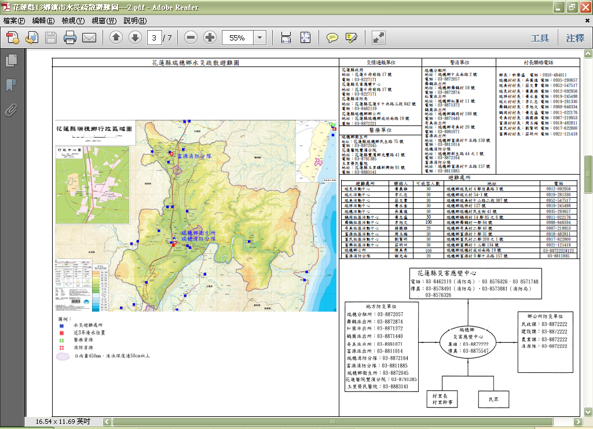

附錄十二-附圖二、防災單位、避難處所聯絡電話及地址
災情通報單位 |  |  | 警消單位 |  | 村長聯絡電話
花蓮縣政府  地址：花蓮市府前路17號  電話：03-8227171  花蓮縣災害應變中心  地址：花蓮市府前路17號  電話：03-460599＃1028~1033 | 花蓮縣消防局  地址：花蓮市中央路三段842號  電話：03-8462119  花蓮縣瑞穗鄉公所  瑞穗鄉成功南路19號  電話：03-8872221 |  | 瑞穗分駐所  地址：瑞穗鄉中正南路2號  電話：03-8872057  舞鶴派出所  地址：瑞穗鄉舞鶴村59號  電話：03-8872874  紅葉派出所  地址：瑞穗鄉紅葉村11號  電話：03-8871372  鶴崗派出所  地址：瑞穗鄉鶴崗村169號  電話：03-8871440  奇美派出所  地址：瑞穗鄉奇美村20號  電話：03-8991071 | 富源派出所  地址：瑞穗鄉富源村中正路159號  電話：03-8811014  瑞穗消防分隊  地址：瑞穗鄉新生路44之1號  電話：03-8872164  富源消防分隊  地址：瑞穗鄉富源村中正路157號  電話：03-8811885 | 鄉長：陳進光 電話：0910093259  瑞穗村村長：吳萬德 電話：0935-293657  瑞美村村長：蘇院林 電話：0937-175595  瑞良村村長：黃義雄 電話：0912-092956  瑞祥村村長：黃崧庭 電話：0933-998166  瑞北村村長：李孔忠 電話：0919-281330  舞鶴村村長：楊明林 電話：0932-655733  鶴崗村村長：余新德 電話：0976-189061  奇美村村長：蔣國雄 電話：0987-219953  富源村村長：周玉梅 電話：0918-482811  富民村村長：劉賢明 電話：0917-622800  富興村村長：莊明州 電話：0921-121418
醫療單位
瑞穗鄉衛生所  地址：瑞穗鄉民生路75號  電話：03-8872045  玉里榮民醫院  地址：玉里鎮新興街91號  電話：03-8883141 |  | 花蓮醫院豐濱分院  地址：豐濱鄉光豐路41號  電話：03-8791385
避難處所
避難處所 | 聯絡人 | 可收容人數 | 地址 | 電話
瑞良活動中心 | 陳威志 | 30 | 瑞穗鄉瑞良村4鄰信義路3號 | 0933-130526
瑞北活動中心 | 程昱瑋 | 30 | 瑞穗鄉瑞北村1鄰39號 | 0910-660098
瑞美活動中心 | 陳威志 | 30 | 瑞穗鄉瑞美村7鄰中山路二段387號 | 0933-130526
瑞祥活動中心 | 懈岱芳 | 30 | 瑞穗鄉瑞祥村4鄰127號 | 0910-853169
瑞穗活動中心 | 蔡志明 | 30 | 瑞穗鄉瑞穗村14鄰民生街41號 | 0912-757576
鶴岡社區活動中心 | 黃海魁 | 30 | 瑞穗鄉鶴崗村14鄰85之6號 | 0912-224082
舞鶴社區活動中心 | 懈岱芳 | 100 | 瑞穗鄉舞鶴村1鄰64號 | 0910-853169
奇美社區活動中心 | 黃海魁 | 20 | 瑞穗鄉奇美村2鄰40號 | 0912-224082
富源社區活動中心 | 胡邱志航 | 30 | 瑞穗鄉富源村10鄰31號 | 0963-019750
富民社區活動中心 | 胡邱志航 | 30 | 瑞穗鄉富民村2鄰208之1號 | 0963-019750
富興社區活動中心 | 程昱瑋 | 30 | 瑞穗鄉富興村13鄰134號 | 0910-660098
瑞穗鄉公所 | 蔡志明 | 100 | 瑞穗鄉瑞穗村成功南路19號 | 03-8872222
富源消防分隊 | 金錦成 | 20 | 瑞穗鄉富源村9鄰中正路157號 | 03-8811885

附錄十二-附圖三、各級防災應變中心聯絡電話
花蓮縣災害應變中心
電話：03-8462119（消防局）、03-8576326、03-8571748
傳真：03-8578491、03-8573081（消防局）、03-8576326
地方防災單位
瑞穗分駐所：03-8872057
舞鶴派出所：03-8872874
紅葉派出所：03-8871372
鶴崗派出所：03-8871440
奇美派出所：03-8991071
富源派出所：03-8811014
瑞穗消防分隊：03-8872164
富源消防分隊：03-8811885
瑞穗鄉衛生所：03-8872045
玉里榮民醫院：03-8883141
花蓮醫院豐濱分院：03-8791385

鄉公所防災單位
民政課：03-8872222
建設課：03-8872222
農業課：03-8872222
清潔隊：03-8872222
瑞穗鄉
災害應變中心
專線：03-8872222
傳真：03-8875547
村 長
村幹事
民眾
通報
附錄十二-附圖四、淹水狀況撤離程序流程圖
鄉公所
指派專人
查看災情
督導
通報
鄉鎮市指揮官
報告及建議
報告及建議
水利處
指揮官
下達撤離指令

(強制撤離)
鄉公所、村長、村幹事、疏散班、警察、消防等單位
(勸告撤離)
村防災小組疏散班（必要時請求花蓮縣瑞穗鄉公所民政、警察、消防等單位協助）
村防災小組收容班
（必要時請求花蓮縣瑞穗鄉公所社會課協助）
災民收容作業
花蓮縣瑞穗鄉災害應變中心
附錄十二-附表五、各級政府災時對疏散撤離之作業分工事項表
（行政院秘書處99年8月16日院臺忠字第0990102203號函 ）
單位  執行內容 | 中央政府 | 縣(市)  政府 | 鄉(鎮、市)公所 | 村里 | 備註
1.提供地方警戒資訊 | ◎  (給縣市) | ○  (給鄉鎮) | ○  (給村里) |  | 含公路通阻與封橋封路資訊
2.劃定管制區 | △  (協助縣市) | ◎  (負責劃定) | ○  (協助縣市) |  | 管制區禁止民眾進入活動
3.劃定應撤離村里 |  | ○  (協助鄉鎮) | ◎  (負責劃定)
4.建立應撤離名冊 |  | △  (協助並確認) | ○  (綜整名冊) | ◎  (統籌負責) | 鄉(鎮、市)公所應調派必要行政人力，協助村里進行調查作業。
5.收容場所準備 | △  (其他支援) | ○  (協助並確認) | ◎  (統籌負責) |  | 含各類物資之整備
6.提供交通工具 | △  (其他支援) | ◎  (統籌負責) | ○  (協助)
7.下達疏散撤離命令並通知應撤離村里 |  | ○  (協助鄉鎮) | ◎  (統籌負責)
8.通知應撤離民眾 |  |  | ○  (協助並確認) | ◎  (統籌負責) | 由警政、消防系統共同協助村里辦理通知民眾撤離事宜(含集合時間及地點之通知)。
9.回報中央疏散情形 |  | ◎  (統籌負責) | ○  (協助) |  | 輸入EMIS災情系統
10.通知民眾返家 |  | △  (交通支援) | ◎  (統籌負責) | ○  (協助並確認)
備註：◎-主辦、○-協辦、△-支援

附錄十三、水災緊急通報資料表
單 位 |  | 電 話 | 傳 真
花蓮縣災害應變中心 |  | 03-8462119（消防局）  03-8576326  03-8571748 | 03-8578491（消防局）  03-8573081（消防局）  03-8576326
花  蓮  縣  政  府 | 縣長 傅崐萁 | 03-8222018 | 03-8224024
花  蓮  縣  政  府 | 民政處處長 蕭明甲 | 03-8232248 | 03-8236691
花  蓮  縣  政  府 | 財政處處長 劉台文 | 03-8221204 | 03-8223561
花  蓮  縣  政  府 | 觀光處 彭偉族 | 0936-099527 | 03-8221110
花  蓮  縣  政  府 | 原住民行政處處長 陳建村 | 03-8221968
花  蓮  縣  政  府 | 客家事務處處長 賴錦昌 | 03-8527843 | 03-8527873
花  蓮  縣  政  府 | 農業處處長 羅文龍 | 03-8221208 | 03-8232969
花  蓮  縣  政  府 | 地政處處長 陳聰慧 | 03-8227171 轉 470 | 03-8227875
花  蓮  縣  政  府 | 社會處處長 陳玟祺 | 0932-973028 | 03-8235534
花  蓮  縣  政  府 | 教育處處長 劉美珍 | 03-8462860
花  蓮  縣  政  府 | 行政暨研考處處長 林金虎 | 03-8237998 | 03-8230109
花  蓮  縣  政  府 | 主計處處長 施欣頻 | 03-8221207 | 03-8235612
花  蓮  縣  政  府 | 人事處處長 王偉曦 | 03-8221205 | 03-8235531
花  蓮  縣  政  府 | 政風處處長 廖錦旌 | 0928-747581
花  蓮  縣  政  府 | 建設處處長 鄧子榆 | 03-8242758 | 03-8242757
花  蓮  縣  政  府 | 建設處水利科科長 張世佳 | 03-8224127 | 03- 8576326
花  蓮  縣  政  府 | 建設處土木科科長 李國雲 | 03-8221684 | 03-8228719
花  蓮  縣  政  府 | 建設處下水道科科長 鄭慶龍 | 03-8422637 | 03-8422096
花  蓮  縣  政  府 | 建設處公共建築科科長 林約安 | 03-8223915 | 03-8242040
花  蓮  縣  政  府 | 建設處建築管理科科長 張志豪 | 03-8233820 | 03-8232578
花  蓮  縣  政  府 | 建設處都市計畫科科長 吳俊勳 | 03-8224854 | 03-8230850
花  蓮  縣  政  府 | 建設處使用管理科科長 林施群 | 03-8228240 | 03-8235732
花  蓮  縣  政  府 | 建設處水利科 | 辦公室 03-8224127 | 03-8576326
花  蓮  縣  政  府 | 建設處土木科 | 辦公室 03-8221684 | 03-8228719
花  蓮  縣  政  府 | 建設處下水道科 | 辦公室 03-8422637 | 03-8422096
花  蓮  縣  政  府 | 建設處公共建築科 | 辦公室 03-8223915 | 03-8242040
花  蓮  縣  政  府 | 建設處建築管理科 | 辦公室 03-8233820 | 03-8232578
花  蓮  縣  政  府 | 建設處都市計畫科 | 辦公室 03-8224854 | 03-8230850
花  蓮  縣  政  府 | 建設處使用管理科 | 辦公室 03-8230510 | 03-8235732

（一）水利署災害緊急應變小組
單 位 | 電 話 | 傳 真
水 利 署 水 利 防 災 中 心  （ 台 北 ） | 02-37073110，  02-37073119 | 02-37073044,  02-37073054
水 利 署 水 情 中 心  （ 台 中 ） | 04-22585800，  04-22585801 | 04-22585802
水 利 署 水 利 防 災 中 心  謝 主 任 明 昌 | 02-37073123  0937-147150 | 02-37073124

（二）經濟部水利署第九河川局水利署災害緊急應變小組
單位 | 專線電話 | 傳真
防汛值勤 | 03-8360808 | 03-8327638
局長室 | 03-8333401 | 03-8324702
副局長室 | 03-8351597 | 03-8324702
秘書室 | 03-8325103#1101 | 03-8338431
工務課 | 03-8335173 | 03-8335026
管理課 | 03-8346653 | 03-8334986
規劃課 | 03-8360808 | 03-8327638
080 免付費電話 | 0800-081-999
防汛值勤信箱 | wra09110@wra09.gov.tw

附錄十四、花蓮縣水災災害疏散撤離權分工表
權責單位 | 工作事項
警察局 | - 配合本縣災害應變中心指揮官公告劃設一定區域範圍，執行限制或禁止人民進入或命其離去措施。  - 由各地警察機關執行災區之警戒治安維護與秩序維持等相關事項。  - 於災區實施交通管制，禁止非救災車輛進入災區，並執行警戒區及媒體採訪區管制作業。  - 於災區發現傷亡屍體應指派鑑識人員支援，就發現地點、死亡狀況逐一編號照相與紀錄，並迅速通報檢察官相驗。  - 協調所屬地方檢察機關執行罹難者屍體身份確認及相驗工作。
消防局 | - 依颱風災害緊急應變小組作業要點成立災害緊急應變小組。  - 啟動消防查報與通報作業系統。
衛生局 | - 協調責任醫院派人協助衛生所人員參與緊急醫療工作。  - 規劃、設立與運作災區救護站，進行緊急醫療作業。  - 醫療機構與醫事人員之指揮調派、醫療器材及藥品之供應調度及提供災區緊急醫療與後續醫療照顧事項。  - 隨時記錄、彙整傷患人數、傷病情形、傷患緊急醫療救護處置及癒後情形等資料。  - 進行隔離場所指定、分配布置管理事項。
民政處 | - 啟動民政查報與通報作業系統。  - 依已建置之緊急避難疏散機制及程序，進行避難疏散。  - 視災情狀況，由本縣災害應變中心統一發佈避難疏散通知。  - 加強村里廣播宣導與告知民眾避難需要注意事項之通知。  - 動員各鄉鎮市公所民政體系之村里長及村里幹事，進行民眾避難疏散勸導工作，並協調警察、消防單位協助進行避難疏散作業。
社會處 | - 視災情狀況，由本縣災害應變中心統一開設避難場所。  - 進行災民收容所分配、布置與管理事項。  - 執行災民登記、收容、編管、服務、救濟、慰問與遣散等事宜。  - 掌控災時狀況與收容人數，進行救濟物資之緊急發放。
建設處 | - 於本縣災害應變中心成立後，以傳真通報鄉鎮市公所成立災害應變中心，執行各項災害應變處理事宜並傳真回報處理狀況。  - 通報各鄉鎮市公所檢查所轄水閘門維持正常操作，備妥砂包、太空包等防汛備料；並預先完成移動式抽水機之測試運轉及待命。  - 指揮協調搶險、搶修需用防汛器材、機具及支援人力之調度。  - 通報各所屬施工中之工程，若有防汛缺口須立即妥為處置，並啟動相關應變機制。  - 各項災情掌控彙整及通報作業。  - 去除道路上的障礙物，以協助災民疏散及搶救災車輛、機具進入災區。  - 辦理道路、橋樑、堤防、河川設施搶修、災情查報、傳遞與統計事宜。  - 調用車輛配合災民疏散接運、救災人員、器材、物資之運輸事項。

附錄十五、花蓮縣水災應變參考水位站位置及警戒水位表
站碼 | 站名 | 水系 | 三級警戒水位(公尺) | 二級警戒水位(公尺) | 一級警戒水位(公尺)
 | 卓樂橋 | 秀姑巒溪 | － | 200.40 | 200.90
 | 立山 | 秀姑巒溪 | － | 171.60 | 171.90
 | 瑞穗大橋 | 秀姑巒溪 | 68.00 | 70.20 | 71.70
 | 玉里大橋 | 秀姑巒溪 | 127.80 | 129.60 | 130.10
 | 馬遠橋 | 秀姑巒溪 | － | 163.70 | 164.70
 | 崙天大橋 | 秀姑巒溪 | － | 198.30 | 198.70
 | 平林 | 花蓮溪 | － | 158.20 | 158.80
 | 仁壽橋 | 花蓮溪 | 121.00 | 122.90 | 123.90
 | 花蓮大橋 | 花蓮溪 | 8.00 | 9.80 | 11.00
 | 馬鞍溪橋 | 花蓮溪 | － | 166.20 | 166.70
 | 萬里溪橋 | 花蓮溪 | 136.00 | 137.40 | 138.40
 | 箭瑛大橋 | 花蓮溪 | － | 83.80 | 85.00
 | 希能埔 | 南澳沿海 | － | 33.40 | 34.10

附錄十六、經濟部水利署移動式抽水機運用及維護管理作業要點
(修正草案)
中華民國92年11月4日經水防字第09233002541號函頒
中華民國94年1月24日經水防字第09433000080號函修正
中華民國95年2月21日經水防字第09533000110號函修正

壹、目的
經濟部水利署（以下簡稱本署）為有效運用及確實維護管理移動式抽水機，期能於運轉時發揮抽水功能，特訂定本要點。
貳、任務範圍及時機
一、移動式抽水機之運用，以本署業務管轄範圍或緊急救災為優先。
二、本署為執行抽、排水工作，於各所屬機關配置移動式抽水機，其運用時機如下：
（一）中央氣象局發布豪雨特報或海上陸上颱風警報之防災應變期間。
（二）依本署指示或業務現況需求或其他單位（包括機關、機構）請求支援時。
參、調度及支援
一、本署因業務需求考量或依行政院、經濟部指示、災害防救單位請求，得調度本署配置移動式抽水機之各所屬機關（以下簡稱保管機關）支援其他單位（包括機關、機構）移動式抽水機。
二、移動式抽水機調度權責如下：
（一）平時：由各保管機關自行調度運用，惟不得影響防災緊急調度。為因應其他緊急事件需調度時，由本署水利防災中心通報各保管機關支援。
（二）防災應變期間：本署各所屬機關或其他單位（包括機關、機構）經動員自有救災機具仍不足因應災情時，提報本署應變小組統一調度支援，各保管機關於接獲通報單後，即應依指示事項辦理支援抽水作業。
三、移動式抽水機支援方式區分如下：
（一）出勤：保管機關為因應業務需求或執行本署指示，應派員托運及操作抽水機組，並支應費用。
（二）調用：保管機關提供抽水機組支援請求協助之單位（包括機關、機構）
（以下簡稱使用單位），並由使用單位自行負責機組之托運操作及維護保養
等各項工作及費用。
四、使用單位請求移動式抽水機支援，應依下列程序為之：
（一）平時：向保管機關請求支援協助。經保管機關調度並報本署備查後，由保管機關支援之；屬緊急事件且保管機關之機組數目不足因應時，由本署防災中心調度支援。以調用方式支援者，使用單位應填具調用申請表並簽具切結書（如附件）。
（二）防災應變期間：向本署應變小組或本署各保管機關請求支援協助。保管機關應層報本署應變小組處置，由本署應變小組調度並通知保管機關支援之。
五、支援期間，移動式抽水機之聯繫、行政協調及督導由保管機關負責。但依本署指示或由本署應變小組調度支援者，由本署或本署應變小組指定之機關負責。
使用單位應製作支援期間抽水機組之運轉紀錄備查。災害當地本署所屬機關得隨時派員查核。
六、使用單位不得於支援期間，採用任何方式將抽水機組或其附件固定，以維持機組機動救災之功能。
七、使用單位應於支援期限屆滿時歸還抽水機組。歸還時，使用單位應確認抽水機組之設備完整及功能正常，並經保管機關檢查及清點後完成歸還手續；如有故障或損壞，應負責修復；無法修復時，應負責賠償。
本署或保管機關因防汛、救災或業務需要，得於支援期間要求使用單位歸還抽水機組，使用單位不得拒絕。
八、本署暨各所屬機關轉交贈與地方政府使用之移動式抽水機，應事先要求地方政府無條件配合本署暨各所屬機關於需要時調度。
肆、運轉人員、租金及油料
一、保管機關為機組之維護保養及出勤執行任務，得將機組設備之拖運操作或維護保養委外辦理，但應訂定年度契約，並將出勤時每部機組之拖運費用、所需運轉人力及其工資、運轉油料供給等費用訂定基準納入契約內容，俾利任務執行。
二、以調用方式支援之抽水機組，其所需拖運費用、運轉油料及人員工資
等各項運輸、操作、營運及維護管理相關費用，均由該使用單位自行
支應；雙方另有約定並經本署同意者，從其約定。
防災應變期間，經本署通報其他單位支援抽水機組協救災者，其所需費用，除另有協議者外，支援單位得檢具相關單據，向接受支援單位要求負擔。
伍、管理及維護
一、保管機關應指派專人負責機組設備管理、運轉及維護保養等工作。
二、保管機關應於抽水機組保固期間，實地監督廠商依契約規定於汛期前、中、末進行三次維護保養，並依操作手冊填具操作及維護紀錄表；如發現廠商未辦理維護保養或未依契約規定辦理改善者，應將具體事實函報本署處置。
三、抽水機組應儲放於適當場所，以利維護保養及搬運，並應依原廠商操作手冊之說明定期維護保養，其操作手冊應列入移交。
機組設備之操作運轉及維護保養應依操作手冊表格詳實記錄並建檔。
四、抽水機組歸建後，保管機關應詳實檢查及清點；若有損壞或故障應請使用單位修復，並依照手冊規定對達到規定運轉時數之機油或零件進行更換。
五、保管機關及使用單位應於防汛期間每周進行一次啟動引擎空載試運轉，非防汛期間每二周試運轉一次，每年應至少辦理一次實際抽水操作演練，以熟稔機組安裝操作及確保功能正常。

陸、其他
一、保管機關應即時將抽水機組運用異動狀況通報本署水利防災中心；防災應變期間則由保管機關或本署指定之機關每四小時層報支援機組狀況予本署應變小組。
二、各所屬機關之年度防災績效考評，應納入該機關對移動式抽水機之運用及維護管理情形，本署水利防災中心並得建議相關人員適當之獎懲。

附錄十七、經濟部淹水災害通報作業要點

經濟部淹水災害通報作業要點
附件2
經濟部97年12月10日經水字第0970444606470號函
- 經濟部（以下簡稱本部）為使本部水利署暨所屬機關、內政部、行政院農業委員會以及各直轄市與縣（市）政府辦理水災災害防救業務計畫（以下簡稱水災防救計畫）之災情蒐集及通報作業有所依循，特訂定本要點。
- 各級水災災害防救業務主管機關應蒐集及查證淹水災情，並立即通報相關權 責機關，進行救災作業。
三、各級水災災害防救業務主管機關應建立水利單位人員巡察、民眾傳遞、媒體監看及其他通報機制，並得建立防汛隊等多元化災情蒐集、查報管道，以及時掌握淹水災害災情。
- 直轄市、縣(市)政府應於每年防汛期前，完成災害應變中心淹水災情巡察、通報及查證人員編組，並報本部備查。
鄉(鎮、市、區)公所應於每年防汛期前，完成災害應變中心淹水災情巡察、通報及查證人員編組，並報直轄市、縣(市)政府備查。
- 前點編組人員之職掌如下：
（一）災情巡察人員：巡察轄管範圍，主動察覺災情。
（二）災情通報人員：通報災情予權責機關。
（三）災情查證人員：確認由民眾傳遞及媒體傳播災情之正確性。
- 直轄市及縣（市）政府應依水災防救計畫及第三點規定，於轄區內易積淹水鄉(鎮、市、區)組成防汛隊，協助淹水災情巡察、通報及查證作業。
前項防汛隊得併同於依河川管理辦法規定組成之防汛搶險隊，亦得優先由直轄市、縣（市）轄區內之義警民防組織、巡守隊、救難組織編成。
- 防汛隊應協助直轄市、縣（市）政府執行下列任務：
- 轄區內水情與淹水災情之巡察、查證及通報作業。
- 轄區內水利設施之巡察。
- 轄區水利設施防汛搶險工作之執行。
八、直轄市、縣(市)政府應定期辦理淹水災情巡察、查證、通報人員及防汛隊隊員之教育訓練及演練。
直轄市、縣(市)政府應於每年汛期後，辦理淹水災情巡察、查證、通報人員及防汛隊與其隊員之成效考核。考核優異者得報經本部覆核後，由本部發給獎金及獎狀之鼓勵。
前項考核要點由直轄市、縣(市)政府依權責訂之；覆核及獎勵要點由本部另訂之。
九、各級政府機關為蒐集災情應設置災情通報專線,提供民眾主動告知或其他單位（機構）通報災情。
十、直轄市、縣(市)政府、鄉(鎮、市、區)水災災害防救業務主管機關蒐集之災情資訊，應依附件一格式彙整後，屬市區排水（含下水道）淹水災害者，應通報內政部；屬農田灌溉排水及野溪淹水災害者，應通報行政院農業委員會；屬河川、區域排水淹水災害者，應通報本部。
前項淹水災害屬通報內政部及行政院農業委員會者，應同時副知本部，俾彙整通報行政院災害防救委員會。
中央管河川及區域排水之淹水災害者，應由本部水利署所屬機關依附件一格式彙整通報本部。
十一、內政部、行政院農業委員會及本部於中央災害應變中心一級及二級開設期間應將彙整之災情，逕送中央災害應變中心及本部應變小組統籌運用。
十二、各級水災災害防救業務主管機關自民眾告知、媒體監看或其他單位（機構）通報知悉災情時，應立即指派或通知權責機關指派災情查證人員或防汛隊隊員，依附件二格式進行查證作業。
查證人員或防汛隊隊員應將查證結果，立即通報指派機關。經查災情有誤時，權責機關應予澄清。
十三、各級水災災害防救業務主管機關除應持續追蹤災情處置情形，及依附件三格式填報災情處置情形外，並應依第十點規定程序通報行政院災害防救委員會或依第十一點陳報中央災害應變中心。
前項災情追蹤，俟災情排除或不影響交通與重要生活機能後，解除列管。
十四、本要點所訂災情通報程序詳如附圖。
十五、本部應訂定業務督導計畫，於每年汛期前，督導及檢查直轄市、縣(市)政府及本部水利署所屬機關，辦理淹水災情蒐集、通報及查證業務之整備狀況與執行成效。

附錄十八、各級政府災時對疏散撤離之作業分工事項表
（行政院秘書處99年8月16日院臺忠字第0990102203號函 ）
單位  執行內容 | 中央政府 | 縣(市)  政府 | 鄉(鎮、市)公所 | 村里 | 備註
1.提供地方警戒資訊 | ◎  (給縣市) | ○  (給鄉鎮) | ○  (給村里) |  | 含公路通阻與封橋封路資訊
2.劃定管制區 | △  (協助縣市) | ◎  (負責劃定) | ○  (協助縣市) |  | 管制區禁止民眾進入活動
3.劃定應撤離村里 |  | ○  (協助鄉鎮) | ◎  (負責劃定)
4.建立應撤離名冊 |  | △  (協助並確認) | ○  (綜整名冊) | ◎  (統籌負責) | 鄉(鎮、市)公所應調派必要行政人力，協助村里進行調查作業。
5.收容場所準備 | △  (其他支援) | ○  (協助並確認) | ◎  (統籌負責) |  | 含各類物資之整備
6.提供交通工具 | △  (其他支援) | ◎  (統籌負責) | ○  (協助)
7.下達疏散撤離命令並通知應撤離村里 |  | ○  (協助鄉鎮) | ◎  (統籌負責)
8.通知應撤離民眾 |  |  | ○  (協助並確認) | ◎  (統籌負責) | 由警政、消防系統共同協助村里辦理通知民眾撤離事宜(含集合時間及地點之通知)。
9.回報中央疏散情形 |  | ◎  (統籌負責) | ○  (協助) |  | 輸入EMIS災情系統
10.通知民眾返家 |  | △  (交通支援) | ◎  (統籌負責) | ○  (協助並確認)
備註：◎-主辦、○-協辦、△-支援

附錄二十、瑞穗鄉災情通報人員電話
花蓮縣瑞穗鄉
災情通報專線 |  | 03-8872222
災情人員 | 災情查人員(任務：巡察轄管範圍，主動察覺災情) | 姓名 | 職務 | 辦公室電話 | 行動電話 | 責任區域
災情人員 | 災情查人員(任務：巡察轄管範圍，主動察覺災情) | 許志發 | 約僱人員 | 03-8872222-196 | 0911247615 | 瑞美村
災情人員 | 災情查人員(任務：巡察轄管範圍，主動察覺災情) | 楊景輝 | 臨時人員 | 03-8872222-196 | 0933897501 | 瑞良村
災情人員 | 災情查人員(任務：巡察轄管範圍，主動察覺災情) | 李宜容 | 臨時人員 | 03-8872222-199 | 0921472828 | 瑞祥村
災情人員 | 災情通報人員(任務：通報災情予權責機關) | 姓名 | 職務 | 辦公室電話 | 行動電話 | 責任區域
災情人員 | 災情通報人員(任務：通報災情予權責機關) | 蔣經緯 | 臨時人員 | 03-8872222-198 | 0926005680 | 奇美村
災情人員 | 災情通報人員(任務：通報災情予權責機關) | 陳文姝 | 約用人員 | 03-8872222-195 | 0912524241 | 瑞北村
災情人員 | 災情查證人員(任務：確認由民眾傳播及媒體傳播災情之正確性) | 姓名 | 職務 | 辦公室電話 | 行動電話 | 責任區域
災情人員 | 災情查證人員(任務：確認由民眾傳播及媒體傳播災情之正確性) | 吳柏憲 | 技士 | 03-8872222-192 | 0979125653 | 瑞穗村
災情人員 | 災情查證人員(任務：確認由民眾傳播及媒體傳播災情之正確性) | 石瑞麟 | 約僱人員 | 03-8872222-193 | 0925679000 | 鶴岡村
災情人員 | 災情查證人員(任務：確認由民眾傳播及媒體傳播災情之正確性) | 吳涼鈞 | 課員 | 03-8872222-195 | 0975120832 | 富源村
防汛搶險隊 | 編組任務執行內容 | 姓名 | 職務 | 辦公室電話 | 行動電話 | 責任區域
防汛搶險隊 | 緊急聯絡調度搶修廠商及防汛設備 | 吳涼鈞 | 課員 | 03-8872222-195 | 0975120832 | 富民村
防汛搶險隊 | 緊急聯絡調度搶修廠商及防汛設備 | 吳柏憲 | 技士 | 03-8872222-192 | 0979125653 | 富興村
防汛搶險隊 | 緊急聯絡調度搶修廠商及防汛設備 | 石瑞麟 | 約僱人員 | 03-8872222-193 | 0925679000 | -
防汛搶險隊 | 緊急聯絡調度搶修廠商及防汛設備 | 陳文姝 | 約用人員 | 03-8872222-195 | 0912524241 | -

